职业卫生技术服务报告网上公示信息表
项目信息 | 项目名称 | TOWA半导体设备（苏州）有限公司定期检测
项目信息 | 报告质控编号 | 苏职质控（定期）（2026）000156
用人单位信息 | 用人单位名称 | TOWA半导体设备（苏州）有限公司
用人单位信息 | 服务地址 | 苏州工业园区苏虹中路1号
用人单位信息 | 联系人 | 冯经理
职业卫生技术服务机构信息 | 机构名称 | 江苏康达检测技术股份有限公司
职业卫生技术服务机构信息 | 资质证书编号 | （苏）卫职技字[2021]第049号
项目组  人员信息 | 项目组成员 | 周丽、洪坤祥、赵文涛、张文清、徐旖旎、徐敏、熊兴瑞
项目组  人员信息 | 现场调查人员 | 张文清、熊兴瑞 | 用人单位陪同人员 |  | 现场调查时间 | 2025-12-26~2025-12-26
项目组  人员信息 | 现场采样测量人员 | 张文清、熊兴瑞 | 用人单位陪同人员 |  | 现场采样测量时间 | 2025-12-26~2025-12-26
项目组  人员信息 | 实验室分析人员 | 周丽、徐旖旎、徐敏 |  |  | 实验室分析时间
技术服务  图像影像 | 现场调查 | - 门口照片  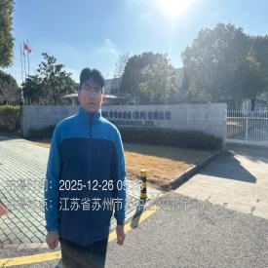  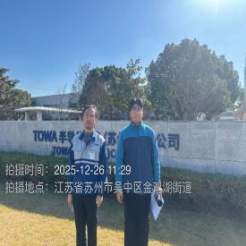  - 现场照片（如无提供用人单位保密相关证明）  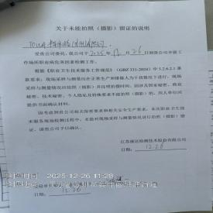
技术服务  图像影像 | 现场采样测量 | - 门口照片  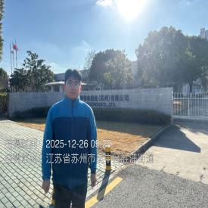  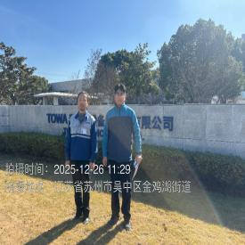  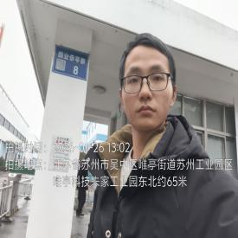  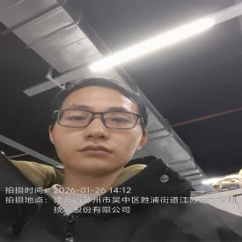  - 现场照片（如无提供用人单位保密相关证明）  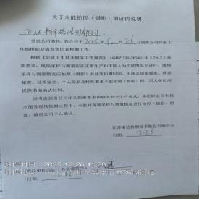

职业卫生技术服务报告网上公示信息表
项目信息 | 项目名称 | 张家港市博世隆印刷有限责任公司定期检测
项目信息 | 报告质控编号 | 苏职质控（定期）（2026）000405
用人单位信息 | 用人单位名称 | 张家港市博世隆印刷有限责任公司
用人单位信息 | 服务地址 | 江苏省张家港市凤凰镇西参村
用人单位信息 | 联系人 | 朱泉
职业卫生技术服务机构信息 | 机构名称 | 江苏康达检测技术股份有限公司
职业卫生技术服务机构信息 | 资质证书编号 | （苏）卫职技字[2021]第049号
项目组  人员信息 | 项目组成员 | 杨建峰、高杨、孙传甫、李书芹、左成静
项目组  人员信息 | 现场调查人员 | 杨建峰、高杨 | 用人单位陪同人员 |  | 现场调查时间 | 2025-12-26~2025-12-26
项目组  人员信息 | 现场采样测量人员 | 杨建峰、高杨 | 用人单位陪同人员 |  | 现场采样测量时间 | 2025-12-26~2025-12-26
项目组  人员信息 | 实验室分析人员 | 孙传甫、李书芹、左成静 |  |  | 实验室分析时间
技术服务  图像影像 | 现场调查 | - 门口照片  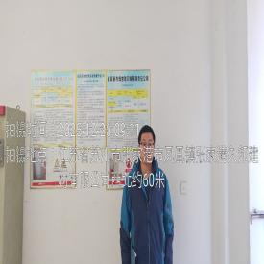  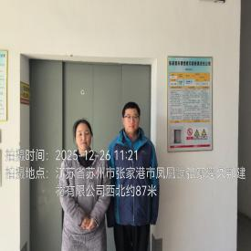  - 现场照片（如无提供用人单位保密相关证明）  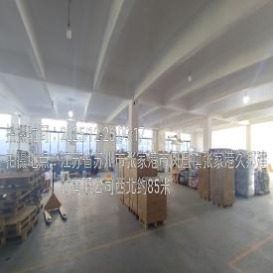  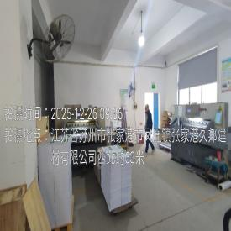  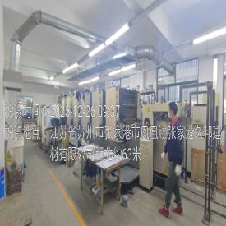
技术服务  图像影像 | 现场采样测量 | - 门口照片  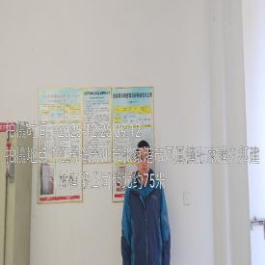  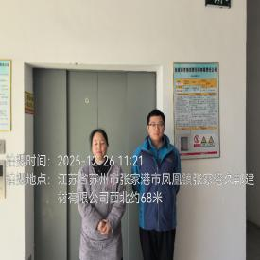  - 现场照片（如无提供用人单位保密相关证明）  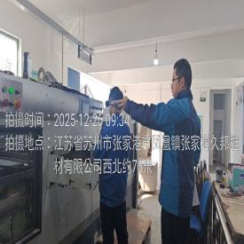  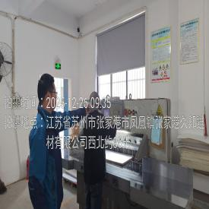

职业卫生技术服务报告网上公示信息表
项目信息 | 项目名称 | 苏州市潘阳包装物料有限公司定期检测
项目信息 | 报告质控编号 | 苏职质控（定期）（2026）000057
用人单位信息 | 用人单位名称 | 苏州市潘阳包装物料有限公司
用人单位信息 | 服务地址 | 江苏省_苏州市_相城区
用人单位信息 | 联系人 | 王凤旺
职业卫生技术服务机构信息 | 机构名称 | 江苏康达检测技术股份有限公司
职业卫生技术服务机构信息 | 资质证书编号 | （苏）卫职技字[2021]第049号
项目组  人员信息 | 项目组成员 | 周丽、杨建峰、高杨、陶玲琳、徐敏
项目组  人员信息 | 现场调查人员 | 杨建峰、高杨 | 用人单位陪同人员 |  | 现场调查时间 | 2025-12-25~2025-12-25
项目组  人员信息 | 现场采样测量人员 | 杨建峰、高杨 | 用人单位陪同人员 |  | 现场采样测量时间 | 2025-12-25~2025-12-25
项目组  人员信息 | 实验室分析人员 | 周丽、陶玲琳、徐敏 |  |  | 实验室分析时间
技术服务  图像影像 | 现场调查 | - 门口照片  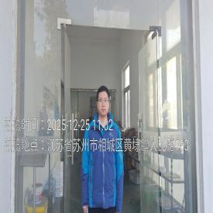  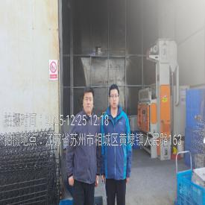  - 现场照片（如无提供用人单位保密相关证明）  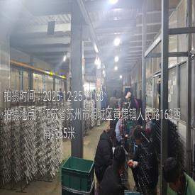  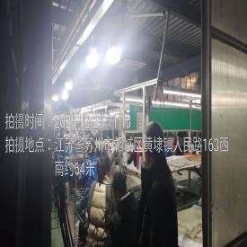  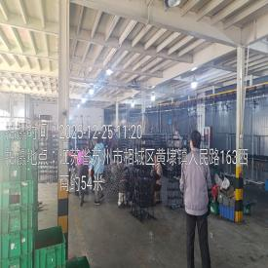  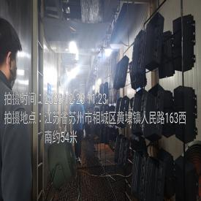  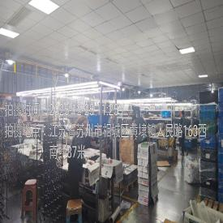
技术服务  图像影像 | 现场采样测量 | - 门口照片  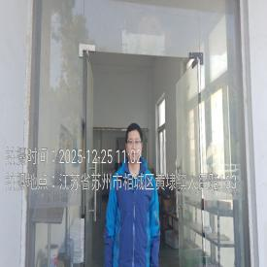  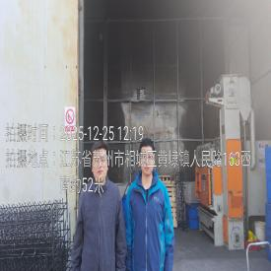  - 现场照片（如无提供用人单位保密相关证明）  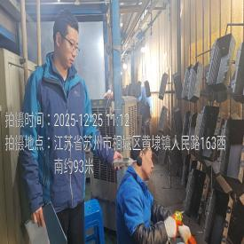  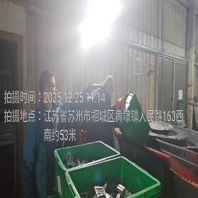  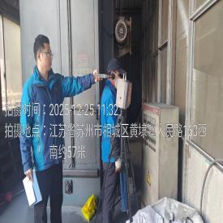

职业卫生技术服务报告网上公示信息表
项目信息 | 项目名称 | 苏州尤尼克新材料有限公司定期检测
项目信息 | 报告质控编号 | 苏职质控（定期）（2026）000650
用人单位信息 | 用人单位名称 | 苏州尤尼克新材料有限公司
用人单位信息 | 服务地址 | 太仓市沙溪镇松南工业区
用人单位信息 | 联系人 | 方玉庭
职业卫生技术服务机构信息 | 机构名称 | 江苏康达检测技术股份有限公司
职业卫生技术服务机构信息 | 资质证书编号 | （苏）卫职技字[2021]第049号
项目组  人员信息 | 项目组成员 | 周丽、许燕、浦宗浩、陶玲琳、徐旖旎
项目组  人员信息 | 现场调查人员 | 许燕、浦宗浩 | 用人单位陪同人员 |  | 现场调查时间 | 2026-01-06~2026-01-06
项目组  人员信息 | 现场采样测量人员 | 许燕、浦宗浩 | 用人单位陪同人员 |  | 现场采样测量时间 | 2026-01-06~2026-01-06
项目组  人员信息 | 实验室分析人员 | 周丽、陶玲琳、徐旖旎 |  |  | 实验室分析时间
技术服务  图像影像 | 现场调查 | - 门口照片  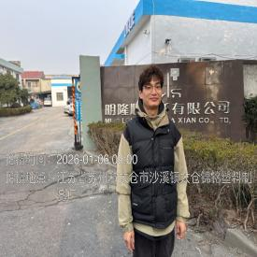  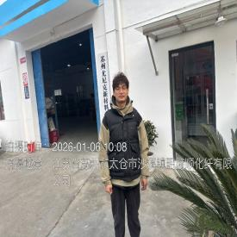  - 现场照片（如无提供用人单位保密相关证明）  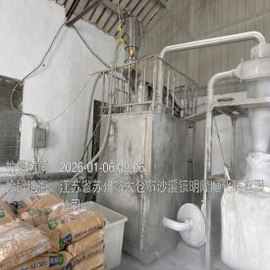  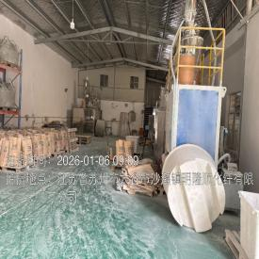
技术服务  图像影像 | 现场采样测量 | - 门口照片  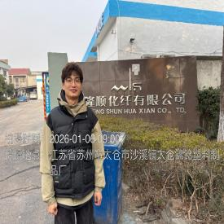  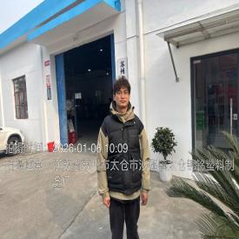  - 现场照片（如无提供用人单位保密相关证明）  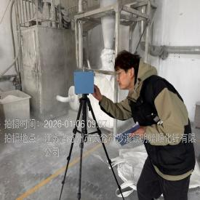  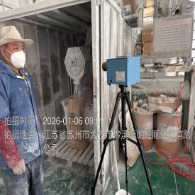

职业卫生技术服务报告网上公示信息表
项目信息 | 项目名称 | 艾蒂盟斯（苏州）压铸电子技术有限公司定期检测
项目信息 | 报告质控编号 | 苏职质控（定期）（2026）000484
用人单位信息 | 用人单位名称 | 艾蒂盟斯（苏州）压铸电子技术有限公司
用人单位信息 | 服务地址 | 苏州新区朝红路388号
用人单位信息 | 联系人 | 廖美华
职业卫生技术服务机构信息 | 机构名称 | 江苏康达检测技术股份有限公司
职业卫生技术服务机构信息 | 资质证书编号 | （苏）卫职技字[2021]第049号
项目组  人员信息 | 项目组成员 | 周丽、洪坤祥、张梦磊、王倩、徐旖旎
项目组  人员信息 | 现场调查人员 | 洪坤祥、张梦磊 | 用人单位陪同人员 |  | 现场调查时间 | 2025-12-25~2025-12-25
项目组  人员信息 | 现场采样测量人员 | 洪坤祥、张梦磊 | 用人单位陪同人员 |  | 现场采样测量时间 | 2025-12-25~2025-12-25
项目组  人员信息 | 实验室分析人员 | 周丽、王倩、徐旖旎 |  |  | 实验室分析时间
技术服务  图像影像 | 现场调查 | - 门口照片  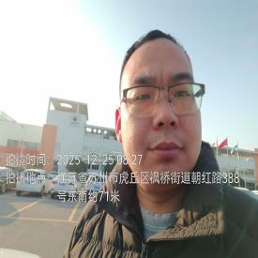  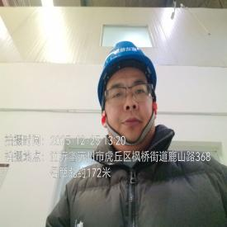  - 现场照片（如无提供用人单位保密相关证明）  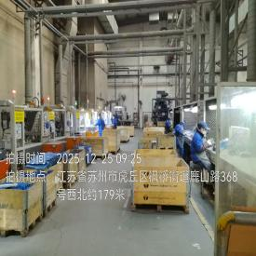  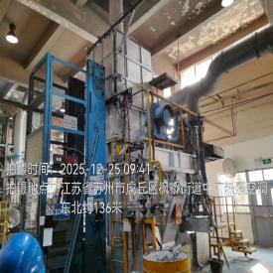  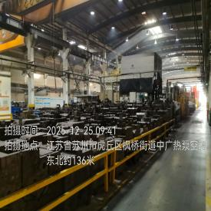
技术服务  图像影像 | 现场采样测量 | - 门口照片  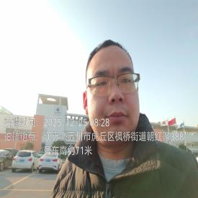  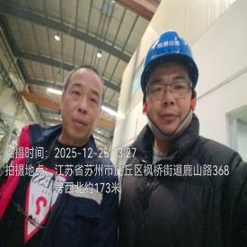  - 现场照片（如无提供用人单位保密相关证明）  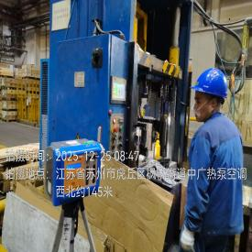  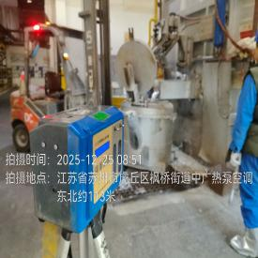  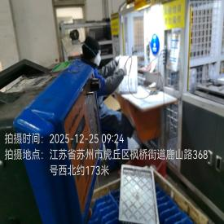

职业卫生技术服务报告网上公示信息表
项目信息 | 项目名称 | 艾蒂盟斯（苏州）工业科技有限公司 定期检测
项目信息 | 报告质控编号 | 苏职质控（定期）（2026）000676
用人单位信息 | 用人单位名称 | 艾蒂盟斯（苏州）工业科技有限公司
用人单位信息 | 服务地址 | 江苏省苏州市虎丘区朝红路388号
用人单位信息 | 联系人 | 廖美华
职业卫生技术服务机构信息 | 机构名称 | 江苏康达检测技术股份有限公司
职业卫生技术服务机构信息 | 资质证书编号 | （苏）卫职技字[2021]第049号
项目组  人员信息 | 项目组成员 | 周丽、洪坤祥、张梦磊、陶玲琳、徐旖旎
项目组  人员信息 | 现场调查人员 | 洪坤祥、张梦磊 | 用人单位陪同人员 |  | 现场调查时间 | 2025-12-25~2025-12-25
项目组  人员信息 | 现场采样测量人员 | 洪坤祥、张梦磊 | 用人单位陪同人员 |  | 现场采样测量时间 | 2025-12-25~2025-12-25
项目组  人员信息 | 实验室分析人员 | 周丽、陶玲琳、徐旖旎 |  |  | 实验室分析时间
技术服务  图像影像 | 现场调查 | - 门口照片  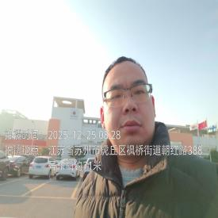  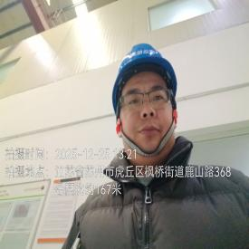  - 现场照片（如无提供用人单位保密相关证明）  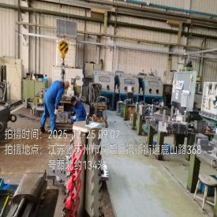
技术服务  图像影像 | 现场采样测量 | - 门口照片  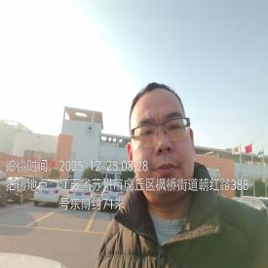  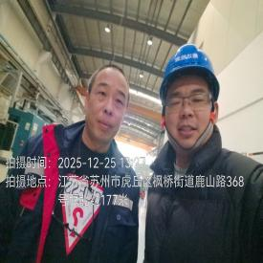  - 现场照片（如无提供用人单位保密相关证明）  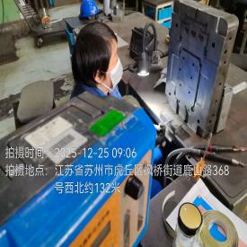  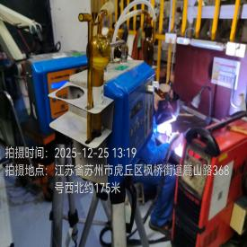

职业卫生技术服务报告网上公示信息表
项目信息 | 项目名称 | 苏州纽斯特尔特种升降机械有限公司定期检测
项目信息 | 报告质控编号 | 苏职质控（定期）（2026）000785
用人单位信息 | 用人单位名称 | 苏州纽斯特尔特种升降机械有限公司
用人单位信息 | 服务地址 | 苏州市相城区望亭镇新华工业管理区
用人单位信息 | 联系人 | 潘耀红
职业卫生技术服务机构信息 | 机构名称 | 江苏康达检测技术股份有限公司
职业卫生技术服务机构信息 | 资质证书编号 | （苏）卫职技字[2021]第049号
项目组  人员信息 | 项目组成员 | 朱素杰、周丽、赵文涛、陶玲琳、徐旖旎
项目组  人员信息 | 现场调查人员 | 朱素杰、赵文涛 | 用人单位陪同人员 |  | 现场调查时间 | 2025-12-24~2025-12-24
项目组  人员信息 | 现场采样测量人员 | 朱素杰、赵文涛 | 用人单位陪同人员 |  | 现场采样测量时间 | 2025-12-24~2025-12-24
项目组  人员信息 | 实验室分析人员 | 周丽、陶玲琳、徐旖旎 |  |  | 实验室分析时间
技术服务  图像影像 | 现场调查 | - 门口照片  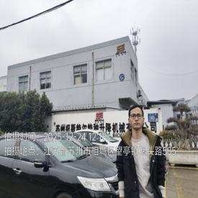  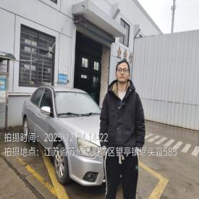  - 现场照片（如无提供用人单位保密相关证明）  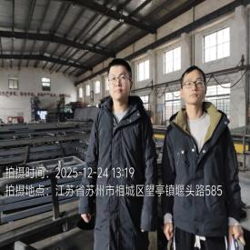  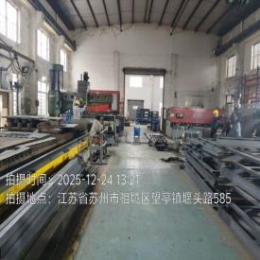
技术服务  图像影像 | 现场采样测量 | - 门口照片  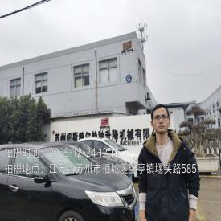  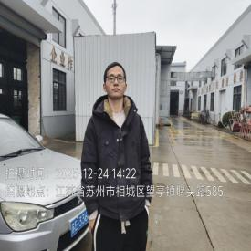  - 现场照片（如无提供用人单位保密相关证明）  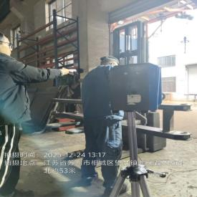  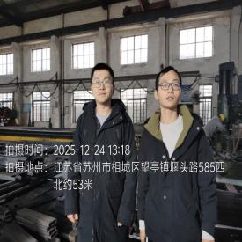  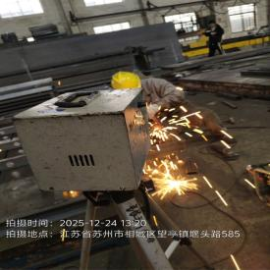

职业卫生技术服务报告网上公示信息表
项目信息 | 项目名称 | 伊维氏精密模具（苏州）有限公司定期检测
项目信息 | 报告质控编号 | 苏职质控（定期）（2026）000620
用人单位信息 | 用人单位名称 | 伊维氏精密模具（苏州）有限公司
用人单位信息 | 服务地址 | 苏州工业园区胜浦分区九江路39号
用人单位信息 | 联系人 | 张倩
职业卫生技术服务机构信息 | 机构名称 | 江苏康达检测技术股份有限公司
职业卫生技术服务机构信息 | 资质证书编号 | （苏）卫职技字[2021]第049号
项目组  人员信息 | 项目组成员 | 周丽、浦宗浩、陶玲琳、徐旖旎、陈中秋
项目组  人员信息 | 现场调查人员 | 浦宗浩、陈中秋 | 用人单位陪同人员 |  | 现场调查时间 | 2026-01-04~2026-01-04
项目组  人员信息 | 现场采样测量人员 | 浦宗浩、陈中秋 | 用人单位陪同人员 |  | 现场采样测量时间 | 2026-01-04~2026-01-04
项目组  人员信息 | 实验室分析人员 | 周丽、陶玲琳、徐旖旎 |  |  | 实验室分析时间
技术服务  图像影像 | 现场调查 | - 门口照片  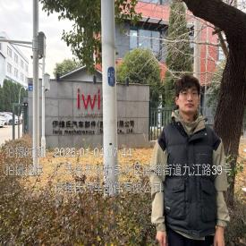  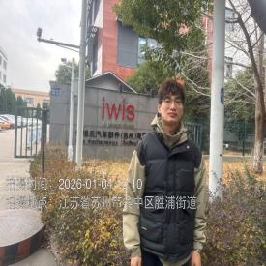  - 现场照片（如无提供用人单位保密相关证明）  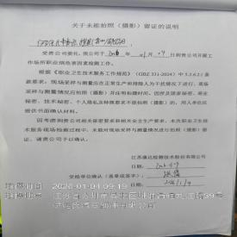
技术服务  图像影像 | 现场采样测量 | - 门口照片  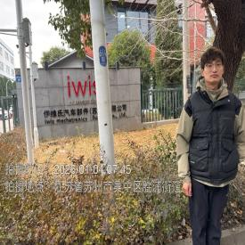  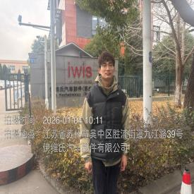  - 现场照片（如无提供用人单位保密相关证明）  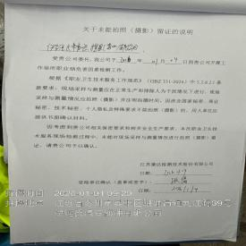

职业卫生技术服务报告网上公示信息表
项目信息 | 项目名称 | 吴江市绿怡固废回收处置有限公司定期检测
项目信息 | 报告质控编号 | 苏职质控（定期）（2026）000154
用人单位信息 | 用人单位名称 | 吴江市绿怡固废回收处置有限公司
用人单位信息 | 服务地址 | 苏州市吴江经济技术开发区富家路18号
用人单位信息 | 联系人 | 何奇
职业卫生技术服务机构信息 | 机构名称 | 江苏康达检测技术股份有限公司
职业卫生技术服务机构信息 | 资质证书编号 | （苏）卫职技字[2021]第049号
项目组  人员信息 | 项目组成员 | 朱素杰、周丽、赵文涛、王倩、孙赛
项目组  人员信息 | 现场调查人员 | 朱素杰、赵文涛 | 用人单位陪同人员 |  | 现场调查时间 | 2025-12-23~2025-12-23
项目组  人员信息 | 现场采样测量人员 | 朱素杰、赵文涛 | 用人单位陪同人员 |  | 现场采样测量时间 | 2025-12-23~2025-12-23
项目组  人员信息 | 实验室分析人员 | 周丽、王倩、孙赛 |  |  | 实验室分析时间
技术服务  图像影像 | 现场调查 | - 门口照片  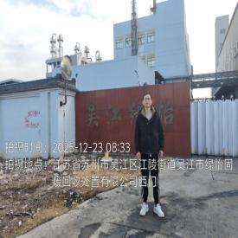  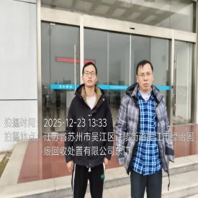  - 现场照片（如无提供用人单位保密相关证明）  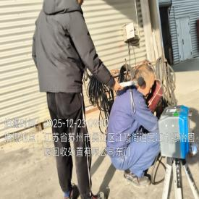  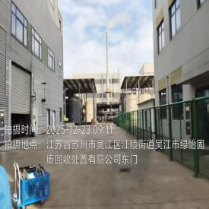  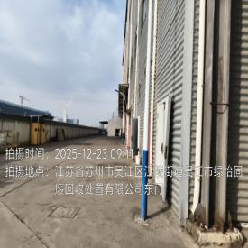  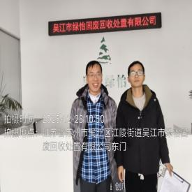
技术服务  图像影像 | 现场采样测量 | - 门口照片  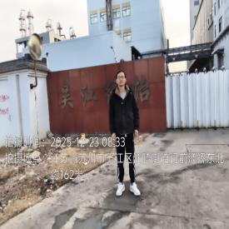  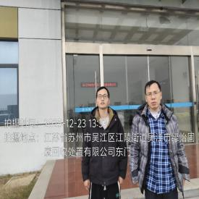  - 现场照片（如无提供用人单位保密相关证明）  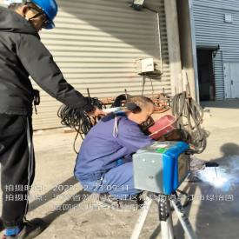  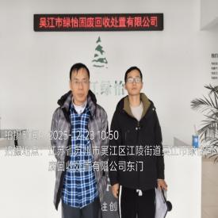

职业卫生技术服务报告网上公示信息表
项目信息 | 项目名称 | 苏州迈瑞科精密部件有限公司定期检测
项目信息 | 报告质控编号 | 苏职质控（定期）（2026）000618
用人单位信息 | 用人单位名称 | 苏州迈瑞科精密部件有限公司
用人单位信息 | 服务地址 | 苏州高新区大同路20号三区3号6幢
用人单位信息 | 联系人 | 龚小佳
职业卫生技术服务机构信息 | 机构名称 | 江苏康达检测技术股份有限公司
职业卫生技术服务机构信息 | 资质证书编号 | （苏）卫职技字[2021]第049号
项目组  人员信息 | 项目组成员 | 周丽、浦宗浩、徐旖旎、陈中秋、程行行
项目组  人员信息 | 现场调查人员 | 浦宗浩、陈中秋 | 用人单位陪同人员 |  | 现场调查时间 | 2026-01-05~2026-01-05
项目组  人员信息 | 现场采样测量人员 | 浦宗浩、陈中秋 | 用人单位陪同人员 |  | 现场采样测量时间 | 2026-01-05~2026-01-05
项目组  人员信息 | 实验室分析人员 | 周丽、徐旖旎、程行行 |  |  | 实验室分析时间
技术服务  图像影像 | 现场调查 | - 门口照片  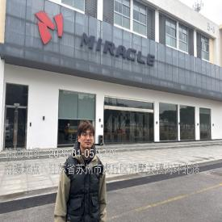  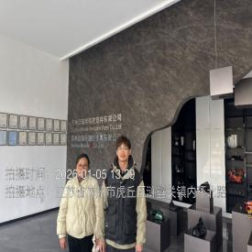  - 现场照片（如无提供用人单位保密相关证明）  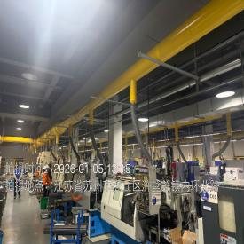  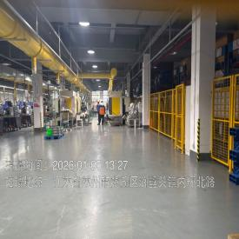
技术服务  图像影像 | 现场采样测量 | - 门口照片  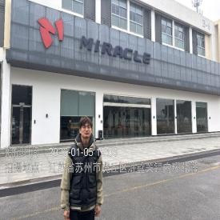  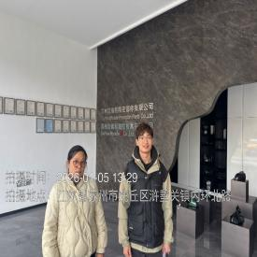  - 现场照片（如无提供用人单位保密相关证明）  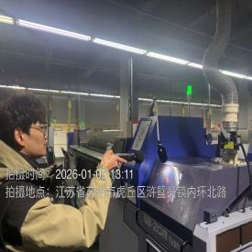  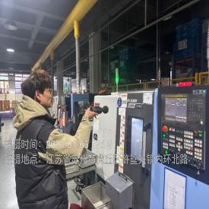  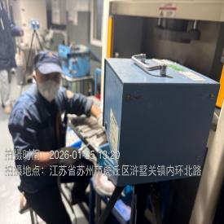

职业卫生技术服务报告网上公示信息表
项目信息 | 项目名称 | 昆山绘智造精工机械有限公司定期检测
项目信息 | 报告质控编号 | 苏职质控（定期）（2026）000619
用人单位信息 | 用人单位名称 | 昆山绘智造精工机械有限公司
用人单位信息 | 服务地址 | 巴城镇石牌源丰路77号-4号厂房
用人单位信息 | 联系人 | 吴兵武
职业卫生技术服务机构信息 | 机构名称 | 江苏康达检测技术股份有限公司
职业卫生技术服务机构信息 | 资质证书编号 | （苏）卫职技字[2021]第049号
项目组  人员信息 | 项目组成员 | 周丽、洪坤祥、张梦磊、王倩、徐旖旎
项目组  人员信息 | 现场调查人员 | 洪坤祥、张梦磊 | 用人单位陪同人员 |  | 现场调查时间 | 2025-12-30~2025-12-30
项目组  人员信息 | 现场采样测量人员 | 洪坤祥、张梦磊 | 用人单位陪同人员 |  | 现场采样测量时间 | 2025-12-30~2026-01-04
项目组  人员信息 | 实验室分析人员 | 周丽、王倩、徐旖旎 |  |  | 实验室分析时间
技术服务  图像影像 | 现场调查 | - 门口照片  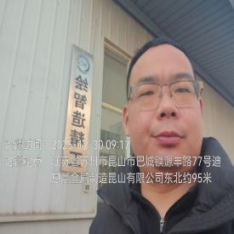  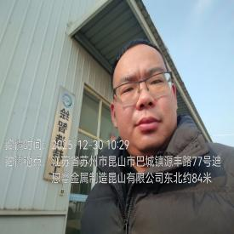  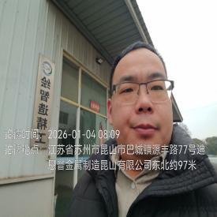  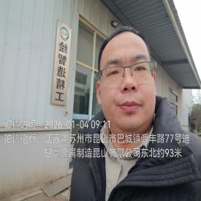  - 现场照片（如无提供用人单位保密相关证明）  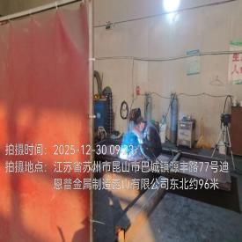  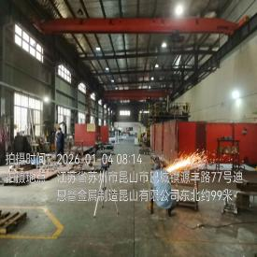
技术服务  图像影像 | 现场采样测量 | - 门口照片  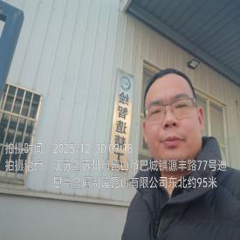  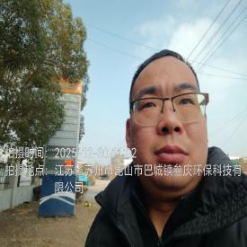  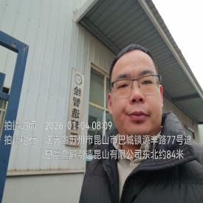  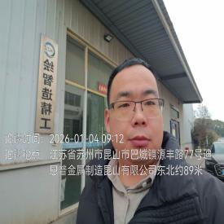  - 现场照片（如无提供用人单位保密相关证明）  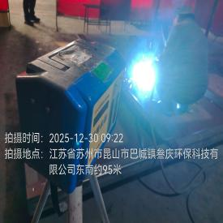  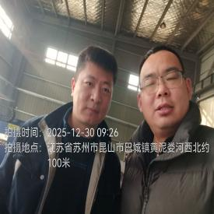  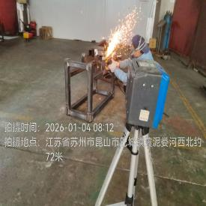  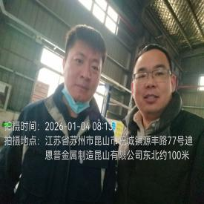  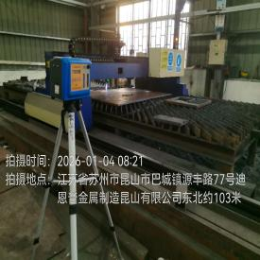

职业卫生技术服务报告网上公示信息表
项目信息 | 项目名称 | 昆山名士电子技术有限公司定期检测
项目信息 | 报告质控编号 | 苏职质控（定期）（2026）000755
用人单位信息 | 用人单位名称 | 昆山名士电子技术有限公司
用人单位信息 | 服务地址 | 周市镇万安路355号
用人单位信息 | 联系人 | 李春苗
职业卫生技术服务机构信息 | 机构名称 | 江苏康达检测技术股份有限公司
职业卫生技术服务机构信息 | 资质证书编号 | （苏）卫职技字[2021]第049号
项目组  人员信息 | 项目组成员 | 周丽、赵文涛、高杨、陶玲琳、徐旖旎、陈中秋
项目组  人员信息 | 现场调查人员 | 赵文涛、高杨、陈中秋 | 用人单位陪同人员 |  | 现场调查时间 | 2026-01-05~2026-01-05
项目组  人员信息 | 现场采样测量人员 | 赵文涛、高杨、陈中秋 | 用人单位陪同人员 |  | 现场采样测量时间 | 2026-01-05~2026-01-07
项目组  人员信息 | 实验室分析人员 | 周丽、陶玲琳、徐旖旎 |  |  | 实验室分析时间
技术服务  图像影像 | 现场调查 | - 门口照片  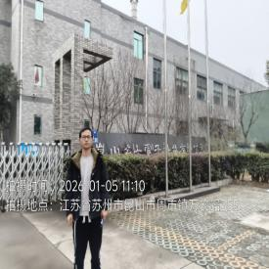  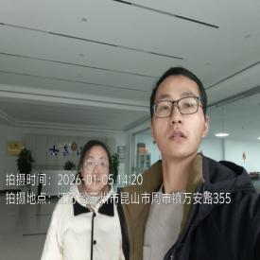  - 现场照片（如无提供用人单位保密相关证明）  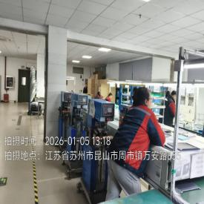  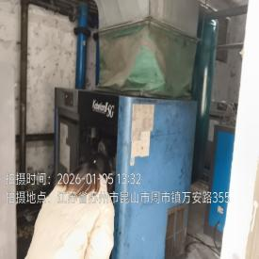  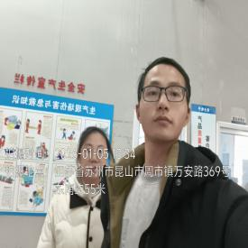
技术服务  图像影像 | 现场采样测量 | - 门口照片  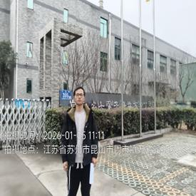  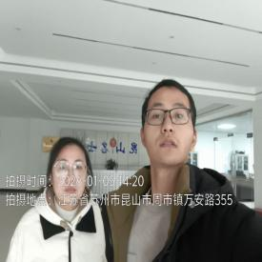  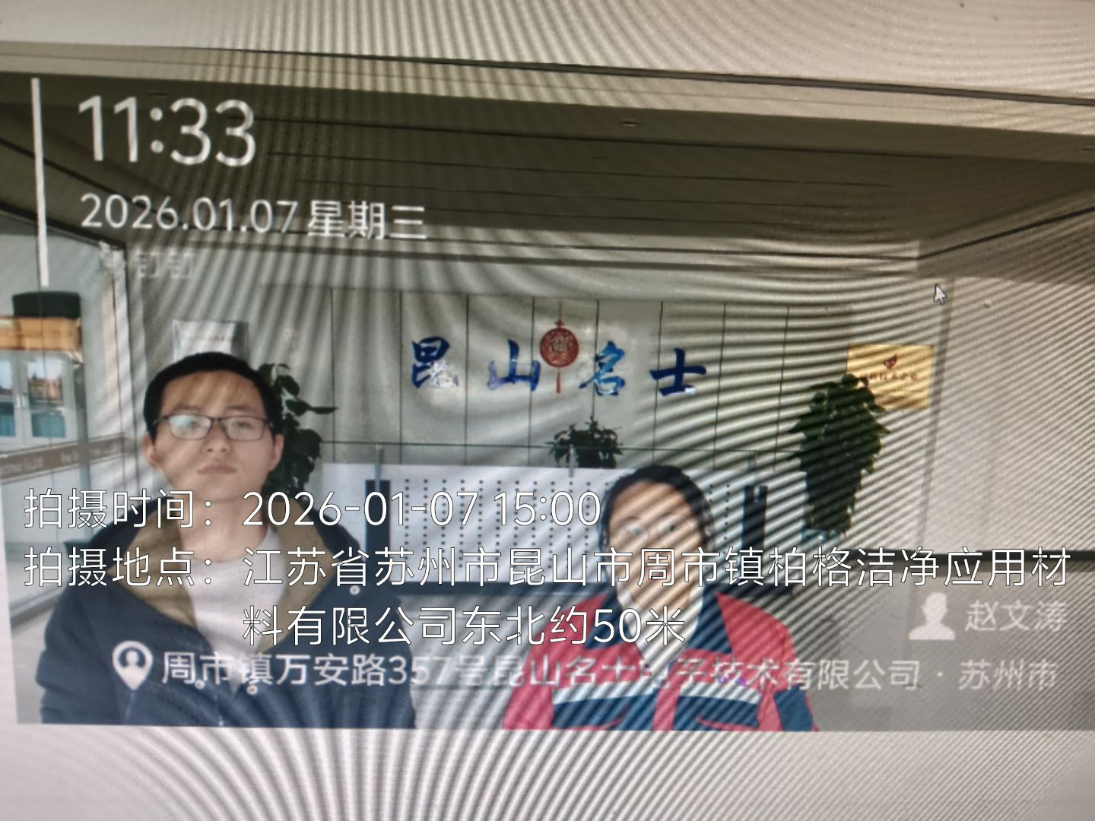  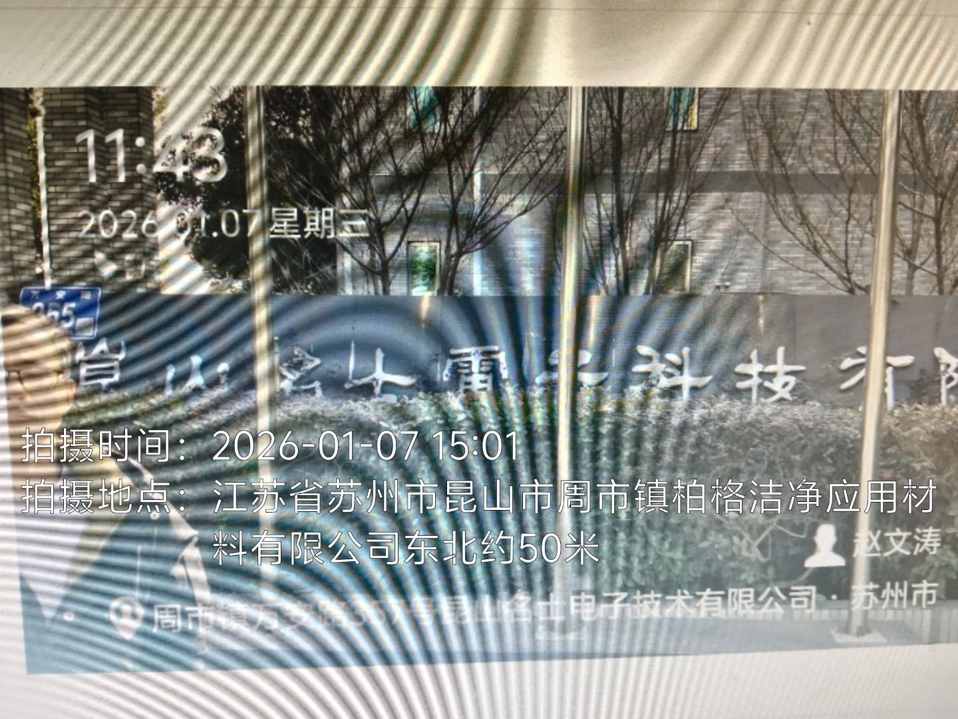  - 现场照片（如无提供用人单位保密相关证明）  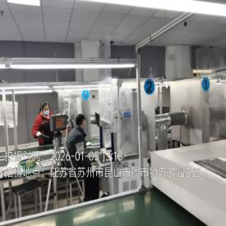  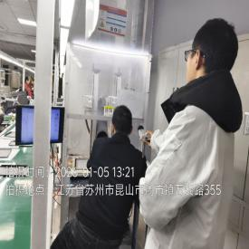  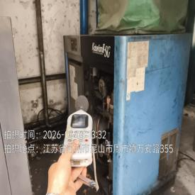  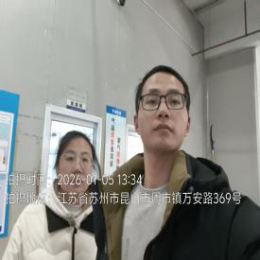  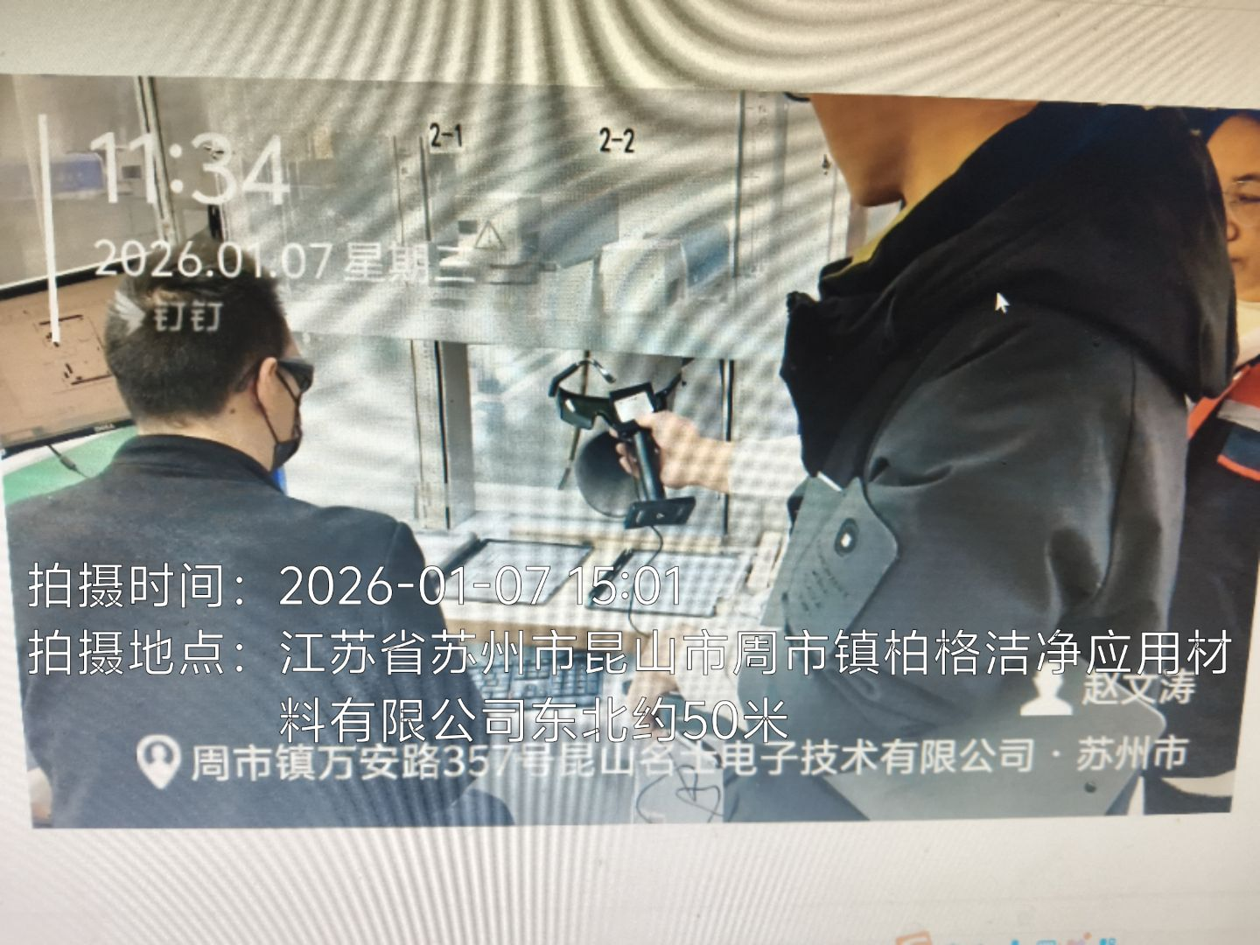

职业卫生技术服务报告网上公示信息表
项目信息 | 项目名称 | 张家港市力拓五金工具有限公司定期检测
项目信息 | 报告质控编号 | 苏职质控（定期）（2026）000970
用人单位信息 | 用人单位名称 | 张家港市力拓五金工具有限公司
用人单位信息 | 服务地址 | 张家港市大新镇桥头村
用人单位信息 | 联系人 | 陆经理
职业卫生技术服务机构信息 | 机构名称 | 江苏康达检测技术股份有限公司
职业卫生技术服务机构信息 | 资质证书编号 | （苏）卫职技字[2021]第049号
项目组  人员信息 | 项目组成员 | 朱素杰、赵文涛、吴秋硕、章子豪、陈祖玉
项目组  人员信息 | 现场调查人员 | 朱素杰、赵文涛 | 用人单位陪同人员 |  | 现场调查时间 | 2025-12-22~2025-12-22
项目组  人员信息 | 现场采样测量人员 | 朱素杰、赵文涛 | 用人单位陪同人员 |  | 现场采样测量时间 | 2025-12-22~2025-12-22
项目组  人员信息 | 实验室分析人员 | 吴秋硕、章子豪、陈祖玉 |  |  | 实验室分析时间
技术服务  图像影像 | 现场调查 | - 门口照片  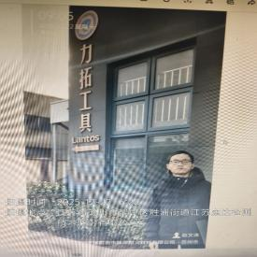  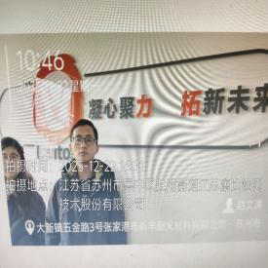  - 现场照片（如无提供用人单位保密相关证明）  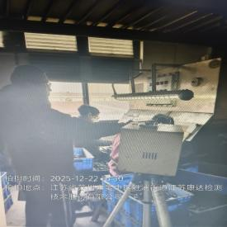  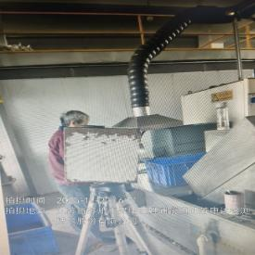  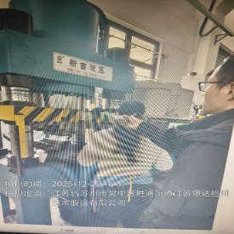
技术服务  图像影像 | 现场采样测量 | - 门口照片  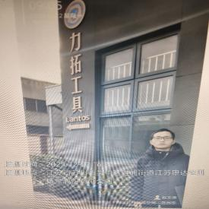  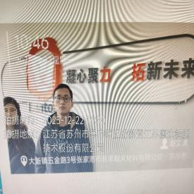  - 现场照片（如无提供用人单位保密相关证明）  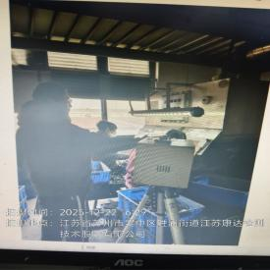  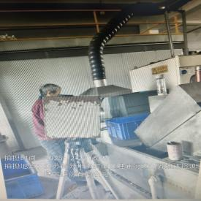  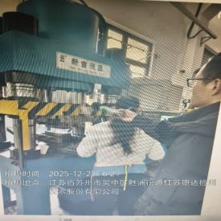

职业卫生技术服务报告网上公示信息表
项目信息 | 项目名称 | 常熟市创新模具有限公司定期检测
项目信息 | 报告质控编号 | 苏职质控（定期）（2026）000059
用人单位信息 | 用人单位名称 | 常熟市创新模具有限公司
用人单位信息 | 服务地址 | 江苏省/苏州市/常熟市/梅李镇华联路278号
用人单位信息 | 联系人 | 龚芳
职业卫生技术服务机构信息 | 机构名称 | 江苏康达检测技术股份有限公司
职业卫生技术服务机构信息 | 资质证书编号 | （苏）卫职技字[2021]第049号
项目组  人员信息 | 项目组成员 | 周丽、张文清、徐旖旎、徐敏、杨玉麟
项目组  人员信息 | 现场调查人员 | 张文清、杨玉麟 | 用人单位陪同人员 |  | 现场调查时间 | 2025-12-25~2025-12-25
项目组  人员信息 | 现场采样测量人员 | 张文清、杨玉麟 | 用人单位陪同人员 |  | 现场采样测量时间 | 2025-12-25~2025-12-25
项目组  人员信息 | 实验室分析人员 | 周丽、徐旖旎、徐敏 |  |  | 实验室分析时间
技术服务  图像影像 | 现场调查 | - 门口照片  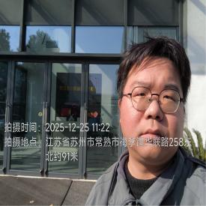  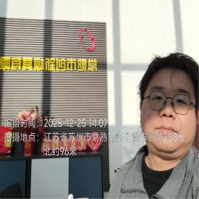  - 现场照片（如无提供用人单位保密相关证明）  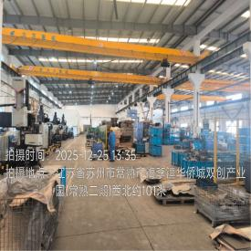  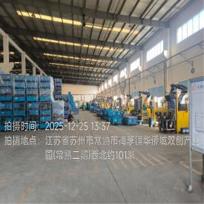  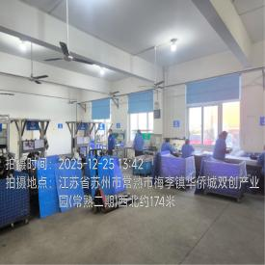  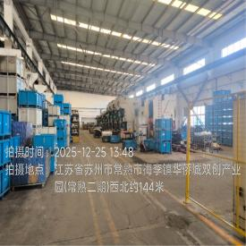
技术服务  图像影像 | 现场采样测量 | - 门口照片  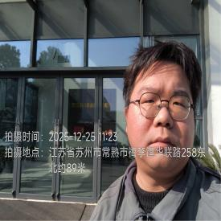  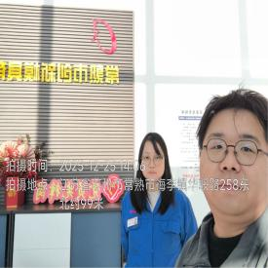  - 现场照片（如无提供用人单位保密相关证明）  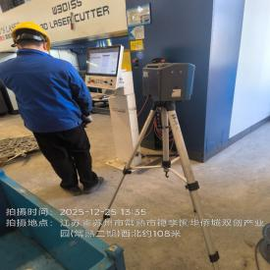  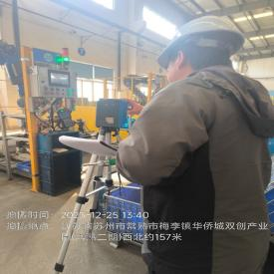  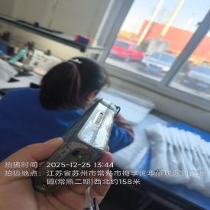  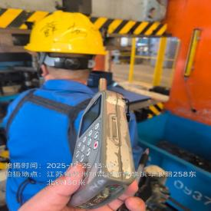  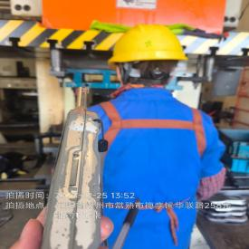

职业卫生技术服务报告网上公示信息表
项目信息 | 项目名称 | 苏州创欣材料科技有限公司定期检测
项目信息 | 报告质控编号 | 苏职质控（定期）（2026）000917
用人单位信息 | 用人单位名称 | 苏州创欣材料科技有限公司
用人单位信息 | 服务地址 | 苏州市吴中区胥口镇胥市街550号人才大厦301室
用人单位信息 | 联系人 | 冯经理
职业卫生技术服务机构信息 | 机构名称 | 江苏康达检测技术股份有限公司
职业卫生技术服务机构信息 | 资质证书编号 | （苏）卫职技字[2021]第049号
项目组  人员信息 | 项目组成员 | 周丽、赵文涛、徐旖旎、钱亚骜、徐敏
项目组  人员信息 | 现场调查人员 | 赵文涛、钱亚骜 | 用人单位陪同人员 |  | 现场调查时间 | 2025-12-25~2025-12-25
项目组  人员信息 | 现场采样测量人员 | 赵文涛、钱亚骜 | 用人单位陪同人员 |  | 现场采样测量时间 | 2025-12-25~2025-12-25
项目组  人员信息 | 实验室分析人员 | 周丽、徐旖旎、徐敏 |  |  | 实验室分析时间
技术服务  图像影像 | 现场调查 | - 门口照片  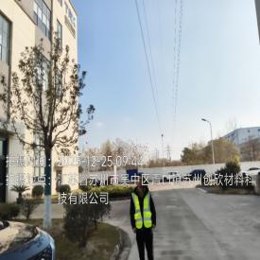  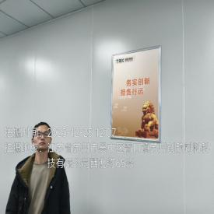  - 现场照片（如无提供用人单位保密相关证明）  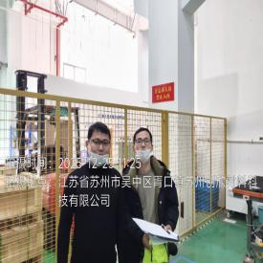  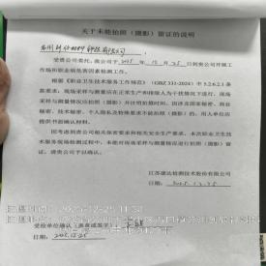
技术服务  图像影像 | 现场采样测量 | - 门口照片  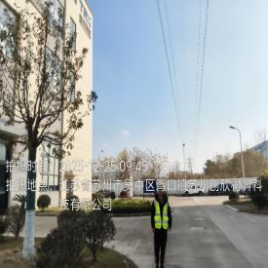  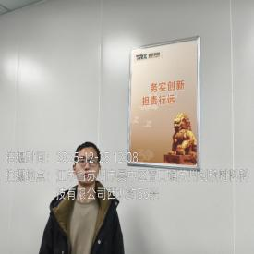  - 现场照片（如无提供用人单位保密相关证明）  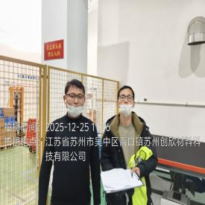  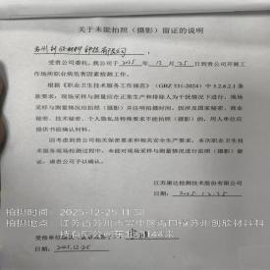

职业卫生技术服务报告网上公示信息表
项目信息 | 项目名称 | 张家港华瑞化工有限公司定期检测
项目信息 | 报告质控编号 | 苏职质控（定期）（2026）000483
用人单位信息 | 用人单位名称 | 张家港华瑞化工有限公司
用人单位信息 | 服务地址 | 江苏省_苏州市_张家港市
用人单位信息 | 联系人 | 叶建华
职业卫生技术服务机构信息 | 机构名称 | 江苏康达检测技术股份有限公司
职业卫生技术服务机构信息 | 资质证书编号 | （苏）卫职技字[2021]第049号
项目组  人员信息 | 项目组成员 | 洪坤祥、张梦磊、孙传甫、李书芹、左成静
项目组  人员信息 | 现场调查人员 | 洪坤祥、张梦磊 | 用人单位陪同人员 |  | 现场调查时间 | 2025-12-26~2025-12-26
项目组  人员信息 | 现场采样测量人员 | 洪坤祥、张梦磊 | 用人单位陪同人员 |  | 现场采样测量时间 | 2025-12-26~2025-12-26
项目组  人员信息 | 实验室分析人员 | 孙传甫、李书芹、左成静 |  |  | 实验室分析时间
技术服务  图像影像 | 现场调查 | - 门口照片  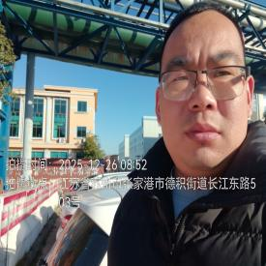  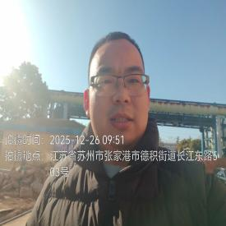  - 现场照片（如无提供用人单位保密相关证明）  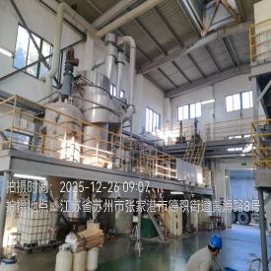
技术服务  图像影像 | 现场采样测量 | - 门口照片  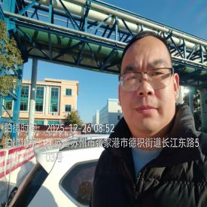  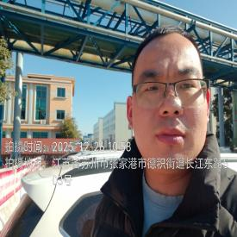  - 现场照片（如无提供用人单位保密相关证明）  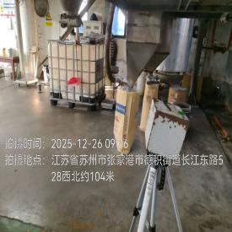  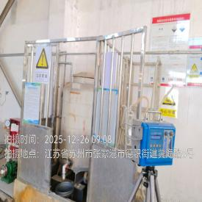  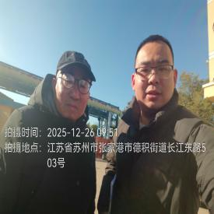

职业卫生技术服务报告网上公示信息表
项目信息 | 项目名称 | 金洲精工科技（昆山）有限公司定期检测
项目信息 | 报告质控编号 | 苏职质控（定期）（2026）000245
用人单位信息 | 用人单位名称 | 金洲精工科技（昆山）有限公司
用人单位信息 | 服务地址 | 江苏省昆山市淀山湖镇欧美工业园双马路88号
用人单位信息 | 联系人 | 姚总
职业卫生技术服务机构信息 | 机构名称 | 江苏康达检测技术股份有限公司
职业卫生技术服务机构信息 | 资质证书编号 | （苏）卫职技字[2021]第049号
项目组  人员信息 | 项目组成员 | 何帅、吴秋硕、唐泽田、章子豪、陈祖玉
项目组  人员信息 | 现场调查人员 | 何帅、唐泽田 | 用人单位陪同人员 |  | 现场调查时间 | 2025-12-25~2025-12-25
项目组  人员信息 | 现场采样测量人员 | 何帅、唐泽田 | 用人单位陪同人员 |  | 现场采样测量时间 | 2025-12-25~2025-12-25
项目组  人员信息 | 实验室分析人员 | 吴秋硕、章子豪、陈祖玉 |  |  | 实验室分析时间
技术服务  图像影像 | 现场调查 | - 门口照片  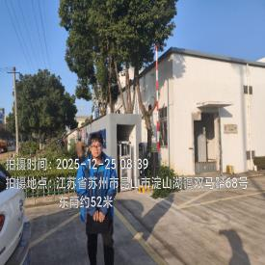  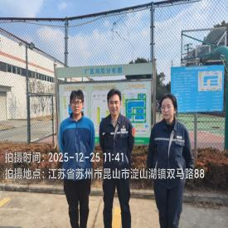  - 现场照片（如无提供用人单位保密相关证明）  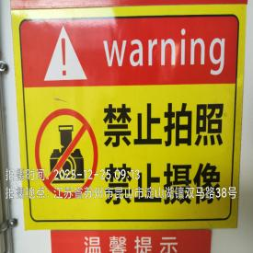  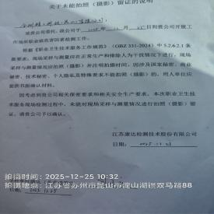
技术服务  图像影像 | 现场采样测量 | - 门口照片  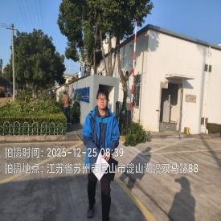  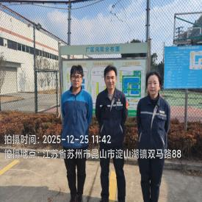  - 现场照片（如无提供用人单位保密相关证明）  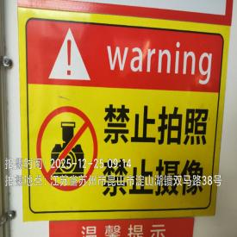  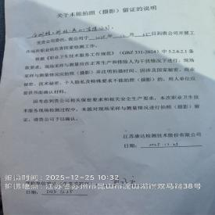

职业卫生技术服务报告网上公示信息表
项目信息 | 项目名称 | 谷轮环境科技（苏州）有限公司定期检测
项目信息 | 报告质控编号 | 苏职质控（定期）（2026）000058
用人单位信息 | 用人单位名称 | 谷轮环境科技（苏州）有限公司
用人单位信息 | 服务地址 | 苏虹西路69号
用人单位信息 | 联系人 | 杨凌
职业卫生技术服务机构信息 | 机构名称 | 江苏康达检测技术股份有限公司
职业卫生技术服务机构信息 | 资质证书编号 | （苏）卫职技字[2021]第049号
项目组  人员信息 | 项目组成员 | 周丽、何帅、杨建峰、徐旖旎、徐敏
项目组  人员信息 | 现场调查人员 | 何帅、杨建峰 | 用人单位陪同人员 |  | 现场调查时间 | 2025-09-05~2025-12-24
项目组  人员信息 | 现场采样测量人员 | 何帅、杨建峰 | 用人单位陪同人员 |  | 现场采样测量时间 | 2025-09-05~2025-12-24
项目组  人员信息 | 实验室分析人员 | 周丽、徐旖旎、徐敏 |  |  | 实验室分析时间
技术服务  图像影像 | 现场调查 | - 门口照片  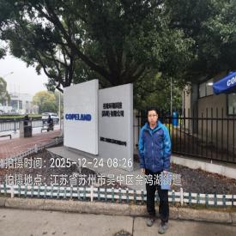  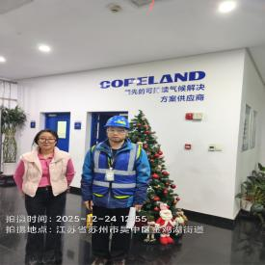  - 现场照片（如无提供用人单位保密相关证明）  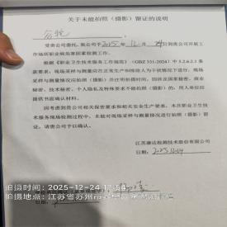
技术服务  图像影像 | 现场采样测量 | - 门口照片  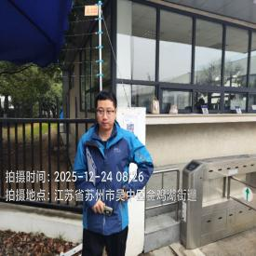  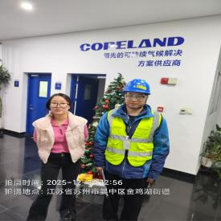  - 现场照片（如无提供用人单位保密相关证明）  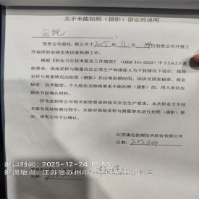

职业卫生技术服务报告网上公示信息表
项目信息 | 项目名称 | 昆山灵科传感技术有限公司定期检测
项目信息 | 报告质控编号 | 苏职质控（定期）（2026）001062
用人单位信息 | 用人单位名称 | 昆山灵科传感技术有限公司
用人单位信息 | 服务地址 | 昆山开发区杨树路553号
用人单位信息 | 联系人 | 沈志伟
职业卫生技术服务机构信息 | 机构名称 | 江苏康达检测技术股份有限公司
职业卫生技术服务机构信息 | 资质证书编号 | （苏）卫职技字[2021]第049号
项目组  人员信息 | 项目组成员 | 周丽、赵文涛、杨建峰、王倩、徐敏
项目组  人员信息 | 现场调查人员 | 赵文涛、杨建峰 | 用人单位陪同人员 |  | 现场调查时间 | 2025-12-31~2025-12-31
项目组  人员信息 | 现场采样测量人员 | 赵文涛、杨建峰 | 用人单位陪同人员 |  | 现场采样测量时间 | 2025-12-31~2025-12-31
项目组  人员信息 | 实验室分析人员 | 周丽、王倩、徐敏 |  |  | 实验室分析时间
技术服务  图像影像 | 现场调查 | - 门口照片  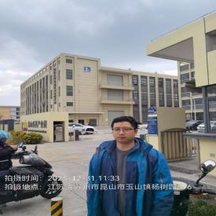  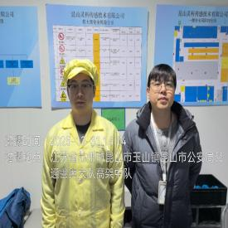  - 现场照片（如无提供用人单位保密相关证明）  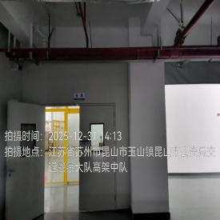
技术服务  图像影像 | 现场采样测量 | - 门口照片  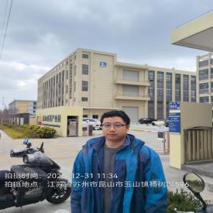  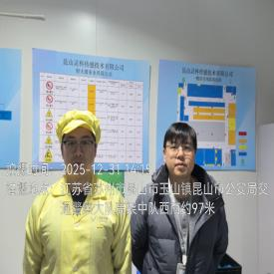  - 现场照片（如无提供用人单位保密相关证明）  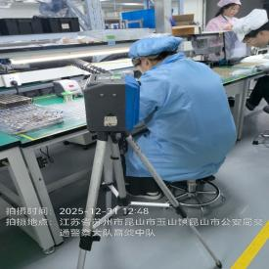  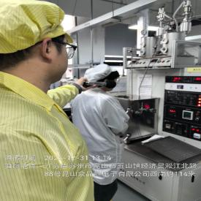

职业卫生技术服务报告网上公示信息表
项目信息 | 项目名称 | 苏州聚隆环保科技有限公司定期检测
项目信息 | 报告质控编号 | 苏职质控（定期）（2026）000757
用人单位信息 | 用人单位名称 | 苏州聚隆环保科技有限公司
用人单位信息 | 服务地址 | 苏州市吴中区甪直镇淞河路1号
用人单位信息 | 联系人 | 王斌
职业卫生技术服务机构信息 | 机构名称 | 江苏康达检测技术股份有限公司
职业卫生技术服务机构信息 | 资质证书编号 | （苏）卫职技字[2021]第049号
项目组  人员信息 | 项目组成员 | 周丽、张文清、徐旖旎、徐敏、熊兴瑞
项目组  人员信息 | 现场调查人员 | 张文清、熊兴瑞 | 用人单位陪同人员 |  | 现场调查时间 | 2025-12-29~2025-12-29
项目组  人员信息 | 现场采样测量人员 | 张文清、熊兴瑞 | 用人单位陪同人员 |  | 现场采样测量时间 | 2025-12-29~2025-12-29
项目组  人员信息 | 实验室分析人员 | 周丽、徐旖旎、徐敏 |  |  | 实验室分析时间
技术服务  图像影像 | 现场调查 | - 门口照片  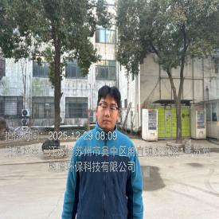  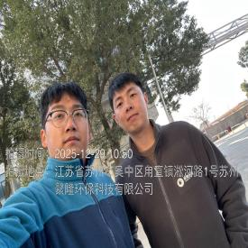  - 现场照片（如无提供用人单位保密相关证明）  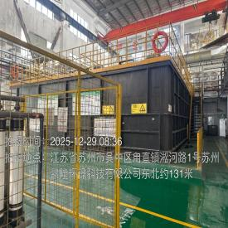
技术服务  图像影像 | 现场采样测量 | - 门口照片  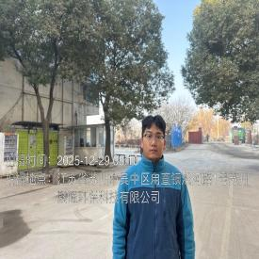  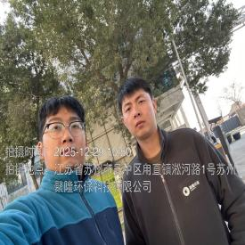  - 现场照片（如无提供用人单位保密相关证明）  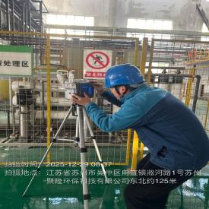  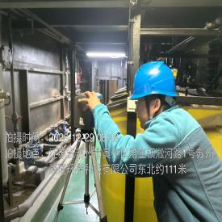

职业卫生技术服务报告网上公示信息表
项目信息 | 项目名称 | 苏州安心实业有限公司现状评价
项目信息 | 报告质控编号 | 苏职质控（现状）（2026）000037
用人单位信息 | 用人单位名称 | 苏州安心实业有限公司
用人单位信息 | 服务地址 | 吴江区震泽镇明港大道169号
用人单位信息 | 联系人 | 朱经理
职业卫生技术服务机构信息 | 机构名称 | 江苏康达检测技术股份有限公司
职业卫生技术服务机构信息 | 资质证书编号 | （苏）卫职技字[2021]第049号
项目组  人员信息 | 项目组成员 | 周丽、许燕、浦宗浩、徐旖旎、唐泽田、桑贝贝、徐敏
项目组  人员信息 | 现场调查人员 | 许燕、桑贝贝 | 用人单位陪同人员 |  | 现场调查时间 | 2025-12-12~2025-12-12
项目组  人员信息 | 现场采样测量人员 | 浦宗浩、唐泽田 | 用人单位陪同人员 |  | 现场采样测量时间 | 2025-12-29~2025-12-31
项目组  人员信息 | 实验室分析人员 | 周丽、徐旖旎、徐敏 |  |  | 实验室分析时间
技术服务  图像影像 | 现场调查 | - 门口照片  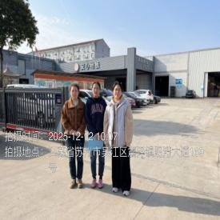  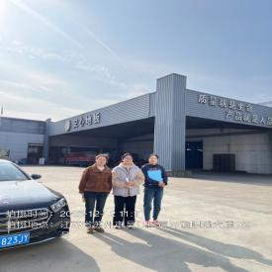  - 现场照片（如无提供用人单位保密相关证明）  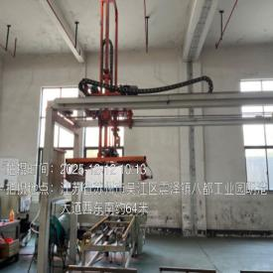
技术服务  图像影像 | 现场采样测量 | - 门口照片  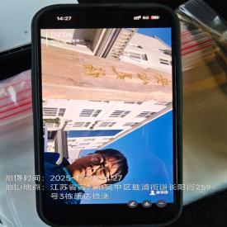  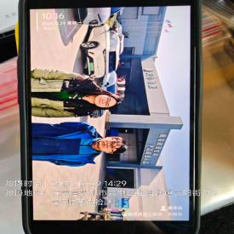  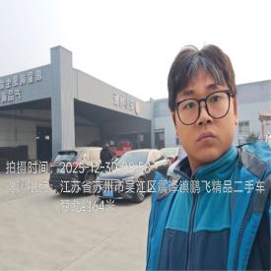  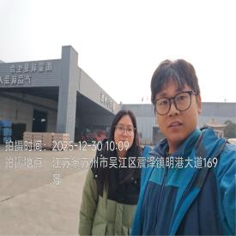  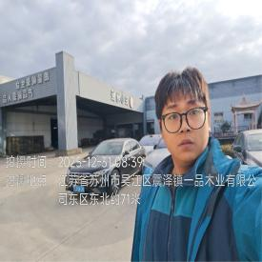  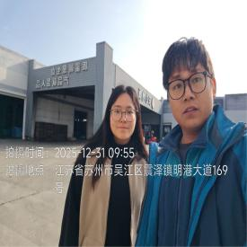  - 现场照片（如无提供用人单位保密相关证明）  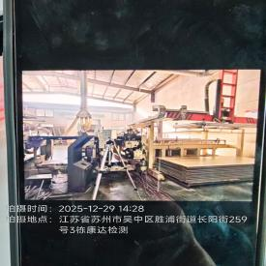  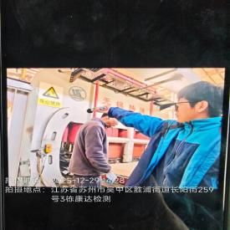  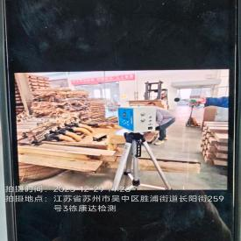  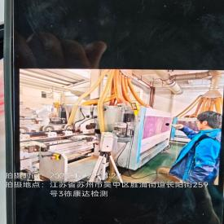  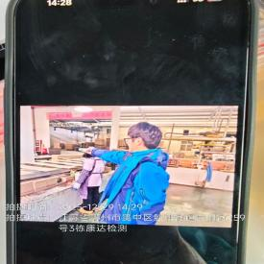  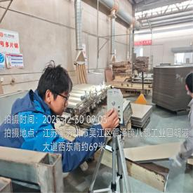  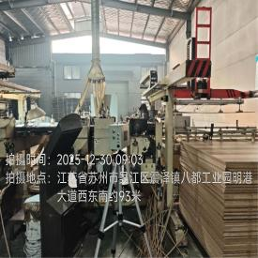  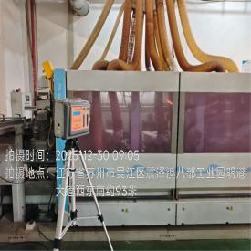  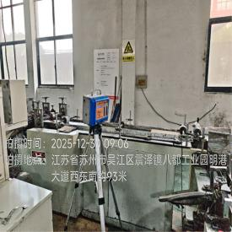  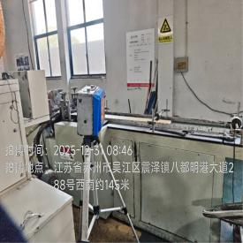  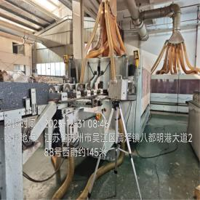  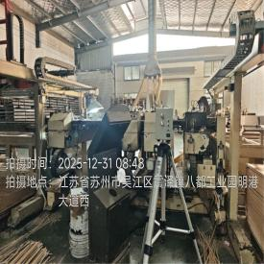  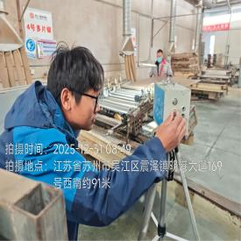

职业卫生技术服务报告网上公示信息表
项目信息 | 项目名称 | 张家港倍恩特磁塑科技有限公司定期检测
项目信息 | 报告质控编号 | 苏职质控（定期）（2026）001056
用人单位信息 | 用人单位名称 | 张家港倍恩特磁塑科技有限公司
用人单位信息 | 服务地址 | 凤凰镇创业路20号
用人单位信息 | 联系人 | 陆会计
职业卫生技术服务机构信息 | 机构名称 | 江苏康达检测技术股份有限公司
职业卫生技术服务机构信息 | 资质证书编号 | （苏）卫职技字[2021]第049号
项目组  人员信息 | 项目组成员 | 朱素杰、周丽、王倩、徐旖旎、熊兴瑞
项目组  人员信息 | 现场调查人员 | 朱素杰、熊兴瑞 | 用人单位陪同人员 |  | 现场调查时间 | 2026-01-06~2026-01-06
项目组  人员信息 | 现场采样测量人员 | 朱素杰、熊兴瑞 | 用人单位陪同人员 |  | 现场采样测量时间 | 2026-01-06~2026-01-06
项目组  人员信息 | 实验室分析人员 | 周丽、王倩、徐旖旎 |  |  | 实验室分析时间
技术服务  图像影像 | 现场调查 | - 门口照片  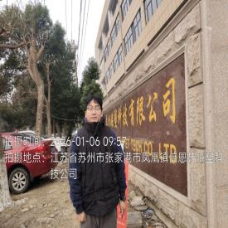  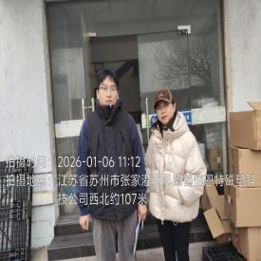  - 现场照片（如无提供用人单位保密相关证明）  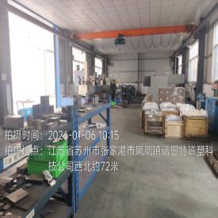  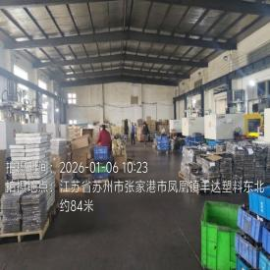
技术服务  图像影像 | 现场采样测量 | - 门口照片  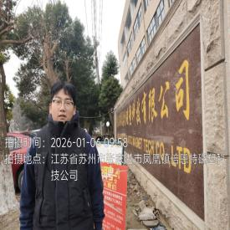  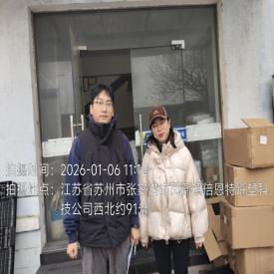  - 现场照片（如无提供用人单位保密相关证明）  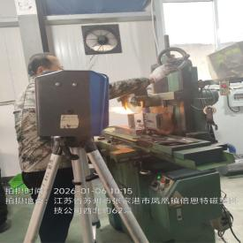  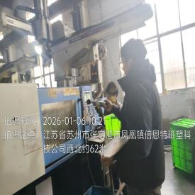  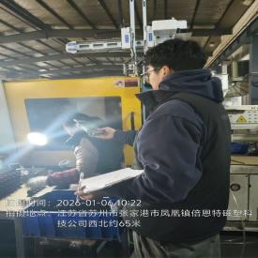  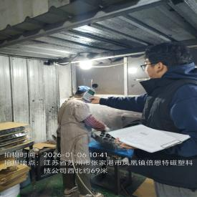

职业卫生技术服务报告网上公示信息表
项目信息 | 项目名称 | 张家港通鑫电梯部件有限公司定期检测
项目信息 | 报告质控编号 | 苏职质控（定期）（2026）001024
用人单位信息 | 用人单位名称 | 张家港通鑫电梯部件有限公司
用人单位信息 | 服务地址 | 江苏省张家港市凤凰镇双龙村
用人单位信息 | 联系人 | 谢一丰
职业卫生技术服务机构信息 | 机构名称 | 江苏康达检测技术股份有限公司
职业卫生技术服务机构信息 | 资质证书编号 | （苏）卫职技字[2021]第049号
项目组  人员信息 | 项目组成员 | 朱素杰、周丽、徐旖旎、徐敏、熊兴瑞
项目组  人员信息 | 现场调查人员 | 朱素杰、熊兴瑞 | 用人单位陪同人员 |  | 现场调查时间 | 2026-01-06~2026-01-06
项目组  人员信息 | 现场采样测量人员 | 朱素杰、熊兴瑞 | 用人单位陪同人员 |  | 现场采样测量时间 | 2026-01-06~2026-01-06
项目组  人员信息 | 实验室分析人员 | 周丽、徐旖旎、徐敏 |  |  | 实验室分析时间
技术服务  图像影像 | 现场调查 | - 门口照片  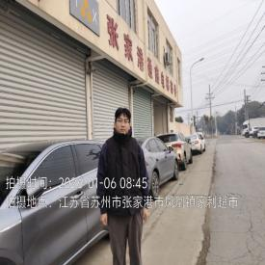  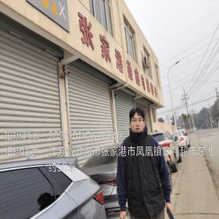  - 现场照片（如无提供用人单位保密相关证明）  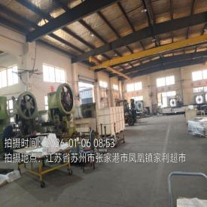
技术服务  图像影像 | 现场采样测量 | - 门口照片  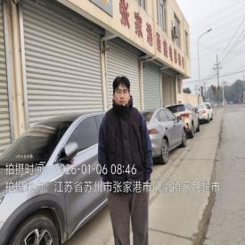  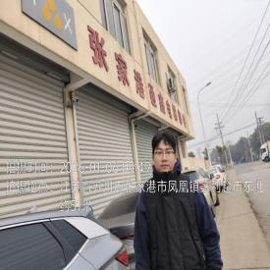  - 现场照片（如无提供用人单位保密相关证明）  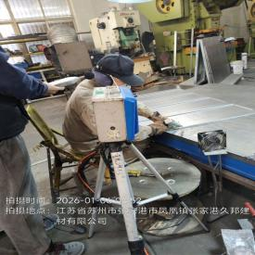  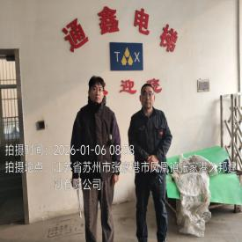

职业卫生技术服务报告网上公示信息表
项目信息 | 项目名称 | 昆山拓思展五金科技有限公司定期检测
项目信息 | 报告质控编号 | 苏职质控（定期）（2026）001060
用人单位信息 | 用人单位名称 | 昆山拓思展五金科技有限公司
用人单位信息 | 服务地址 | 江苏省_苏州市_昆山市
用人单位信息 | 联系人 | 王刚
职业卫生技术服务机构信息 | 机构名称 | 江苏康达检测技术股份有限公司
职业卫生技术服务机构信息 | 资质证书编号 | （苏）卫职技字[2021]第049号
项目组  人员信息 | 项目组成员 | 杨建峰、吴秋硕、陈中秋、章子豪、陈祖玉
项目组  人员信息 | 现场调查人员 | 杨建峰、陈中秋 | 用人单位陪同人员 |  | 现场调查时间 | 2026-01-06~2026-01-06
项目组  人员信息 | 现场采样测量人员 | 杨建峰、陈中秋 | 用人单位陪同人员 |  | 现场采样测量时间 | 2026-01-06~2026-01-06
项目组  人员信息 | 实验室分析人员 | 吴秋硕、章子豪、陈祖玉 |  |  | 实验室分析时间
技术服务  图像影像 | 现场调查 | - 门口照片  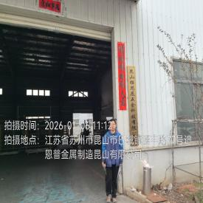  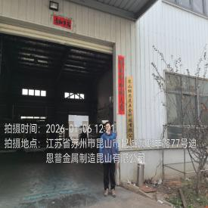  - 现场照片（如无提供用人单位保密相关证明）  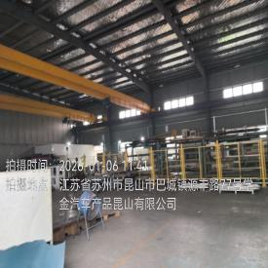
技术服务  图像影像 | 现场采样测量 | - 门口照片  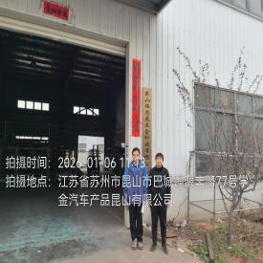  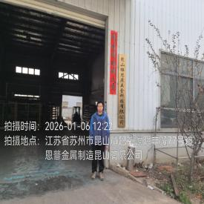  - 现场照片（如无提供用人单位保密相关证明）  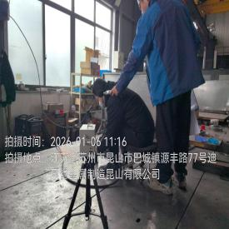  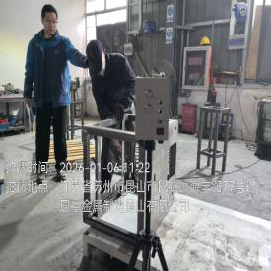

职业卫生技术服务报告网上公示信息表
项目信息 | 项目名称 | 张家港市卓华金属科技有限公司定期检测
项目信息 | 报告质控编号 | 苏职质控（定期）（2026）001103
用人单位信息 | 用人单位名称 | 张家港市卓华金属科技有限公司
用人单位信息 | 服务地址 | 江苏省张家港市大新镇年丰桥东
用人单位信息 | 联系人 | 杨芳洲
职业卫生技术服务机构信息 | 机构名称 | 江苏康达检测技术股份有限公司
职业卫生技术服务机构信息 | 资质证书编号 | （苏）卫职技字[2021]第049号
项目组  人员信息 | 项目组成员 | 朱素杰、周丽、徐旖旎、徐敏、熊兴瑞
项目组  人员信息 | 现场调查人员 | 朱素杰、熊兴瑞 | 用人单位陪同人员 |  | 现场调查时间 | 2026-01-06~2026-01-06
项目组  人员信息 | 现场采样测量人员 | 朱素杰、熊兴瑞 | 用人单位陪同人员 |  | 现场采样测量时间 | 2026-01-06~2026-01-06
项目组  人员信息 | 实验室分析人员 | 周丽、徐旖旎、徐敏 |  |  | 实验室分析时间
技术服务  图像影像 | 现场调查 | - 门口照片  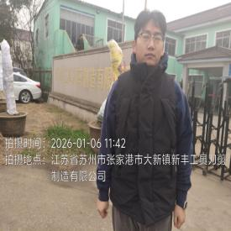  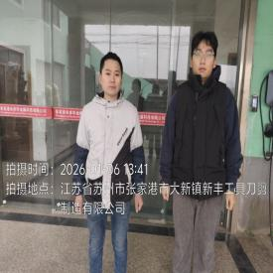  - 现场照片（如无提供用人单位保密相关证明）
技术服务  图像影像 | 现场采样测量 | - 门口照片  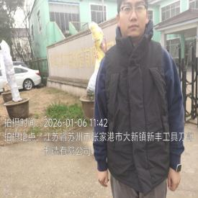  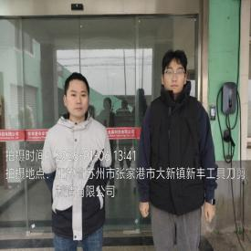  - 现场照片（如无提供用人单位保密相关证明）  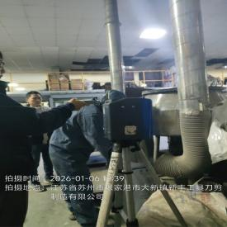  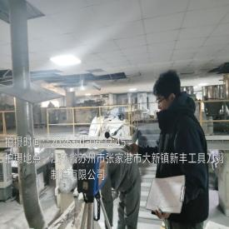

职业卫生技术服务报告网上公示信息表
项目信息 | 项目名称 | 昆山联滔电子有限公司定期检测
项目信息 | 报告质控编号 | 苏职质控（定期）（2026）001025
用人单位信息 | 用人单位名称 | 昆山联滔电子有限公司
用人单位信息 | 服务地址 | 昆山市锦溪镇百胜路399号
用人单位信息 | 联系人 | 汪海燕
职业卫生技术服务机构信息 | 机构名称 | 江苏康达检测技术股份有限公司
职业卫生技术服务机构信息 | 资质证书编号 | （苏）卫职技字[2021]第049号
项目组  人员信息 | 项目组成员 | 周丽、王倩、徐旖旎、钱亚骜、杨玉麟
项目组  人员信息 | 现场调查人员 | 钱亚骜、杨玉麟 | 用人单位陪同人员 |  | 现场调查时间 | 2025-12-16~2025-12-16
项目组  人员信息 | 现场采样测量人员 | 钱亚骜、杨玉麟 | 用人单位陪同人员 |  | 现场采样测量时间 | 2026-01-05~2026-01-05
项目组  人员信息 | 实验室分析人员 | 周丽、王倩、徐旖旎 |  |  | 实验室分析时间
技术服务  图像影像 | 现场调查 | - 门口照片  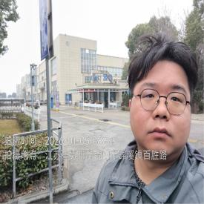  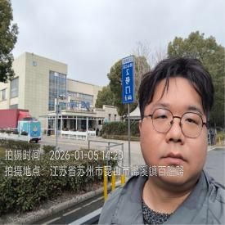  - 现场照片（如无提供用人单位保密相关证明）  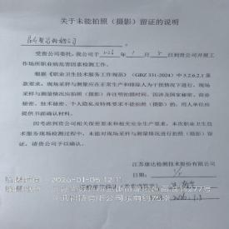
技术服务  图像影像 | 现场采样测量 | - 门口照片  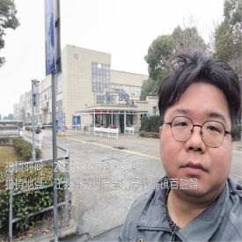  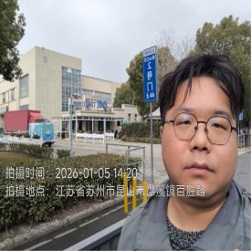  - 现场照片（如无提供用人单位保密相关证明）  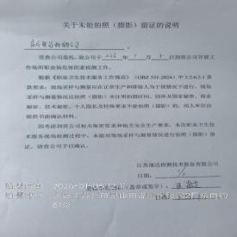

职业卫生技术服务报告网上公示信息表
项目信息 | 项目名称 | 昆山帝耀电子有限公司定期检测
项目信息 | 报告质控编号 | 苏职质控（定期）（2026）001066
用人单位信息 | 用人单位名称 | 昆山帝耀电子有限公司
用人单位信息 | 服务地址 | 江苏省昆山市张浦镇俱进路568号3号房
用人单位信息 | 联系人 | 王工
职业卫生技术服务机构信息 | 机构名称 | 江苏康达检测技术股份有限公司
职业卫生技术服务机构信息 | 资质证书编号 | （苏）卫职技字[2021]第049号
项目组  人员信息 | 项目组成员 | 赵文涛、陈中秋、孙传甫、李书芹、左成静
项目组  人员信息 | 现场调查人员 | 赵文涛、陈中秋 | 用人单位陪同人员 |  | 现场调查时间 | 2026-01-07~2026-01-07
项目组  人员信息 | 现场采样测量人员 | 赵文涛、陈中秋 | 用人单位陪同人员 |  | 现场采样测量时间 | 2026-01-07~2026-01-07
项目组  人员信息 | 实验室分析人员 | 孙传甫、李书芹、左成静 |  |  | 实验室分析时间
技术服务  图像影像 | 现场调查 | - 门口照片  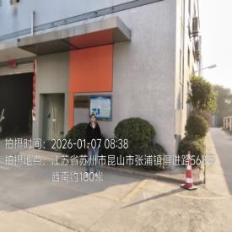  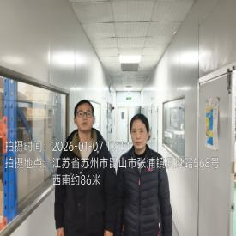  - 现场照片（如无提供用人单位保密相关证明）  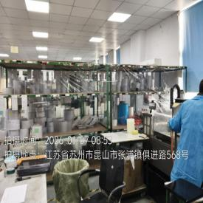  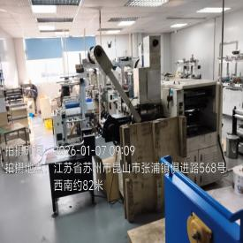
技术服务  图像影像 | 现场采样测量 | - 门口照片  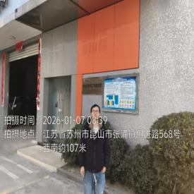  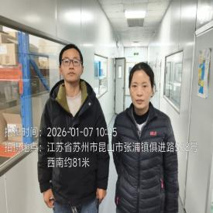  - 现场照片（如无提供用人单位保密相关证明）  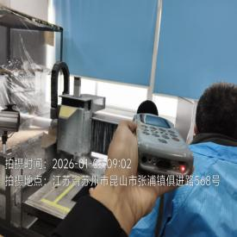  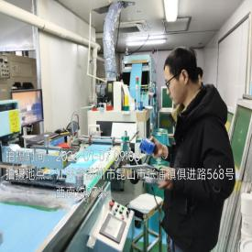

职业卫生技术服务报告网上公示信息表
项目信息 | 项目名称 | 苏州市邦爱医疗器械有限公司定期检测
项目信息 | 报告质控编号 | 苏职质控（定期）（2026）001143
用人单位信息 | 用人单位名称 | 苏州市邦爱医疗器械有限公司
用人单位信息 | 服务地址 | 太仓市沙溪镇松南开发区
用人单位信息 | 联系人 | 杨经理
职业卫生技术服务机构信息 | 机构名称 | 江苏康达检测技术股份有限公司
职业卫生技术服务机构信息 | 资质证书编号 | （苏）卫职技字[2021]第049号
项目组  人员信息 | 项目组成员 | 周丽、许燕、浦宗浩、徐旖旎、陈中秋、徐敏
项目组  人员信息 | 现场调查人员 | 许燕、浦宗浩 | 用人单位陪同人员 |  | 现场调查时间 | 2026-01-06~2026-01-06
项目组  人员信息 | 现场采样测量人员 | 许燕、浦宗浩、陈中秋 | 用人单位陪同人员 |  | 现场采样测量时间 | 2026-01-06~2026-01-06
项目组  人员信息 | 实验室分析人员 | 周丽、徐旖旎、徐敏 |  |  | 实验室分析时间
技术服务  图像影像 | 现场调查 | - 门口照片  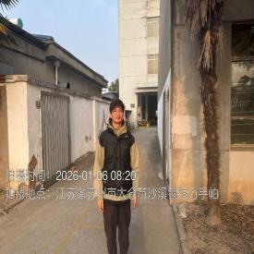  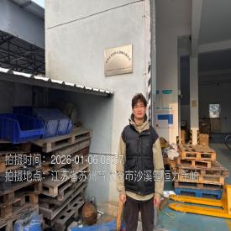  - 现场照片（如无提供用人单位保密相关证明）  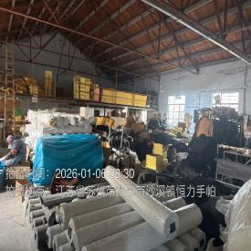
技术服务  图像影像 | 现场采样测量 | - 门口照片  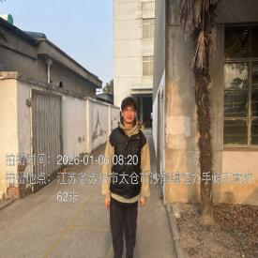  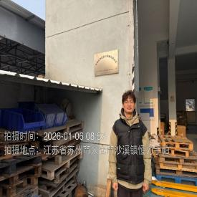  - 现场照片（如无提供用人单位保密相关证明）  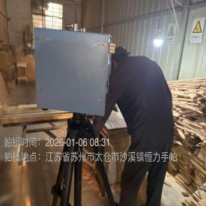  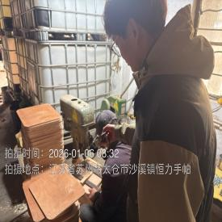  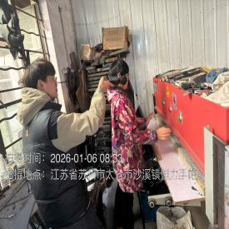

职业卫生技术服务报告网上公示信息表
项目信息 | 项目名称 | 伟尔泰克智造科技（苏州）有限公司定期检测
项目信息 | 报告质控编号 | 苏职质控（定期）（2026）001064
用人单位信息 | 用人单位名称 | 伟尔泰克智造科技（苏州）有限公司
用人单位信息 | 服务地址 | 苏州市昆山市玉山镇青淞路132号
用人单位信息 | 联系人 | 毕智聪
职业卫生技术服务机构信息 | 机构名称 | 江苏康达检测技术股份有限公司
职业卫生技术服务机构信息 | 资质证书编号 | （苏）卫职技字[2021]第049号
项目组  人员信息 | 项目组成员 | 钱亚骜、杨玉麟
项目组  人员信息 | 现场调查人员 | 钱亚骜、杨玉麟 | 用人单位陪同人员 |  | 现场调查时间 | 2026-01-09~2026-01-09
项目组  人员信息 | 现场采样测量人员 | 钱亚骜、杨玉麟 | 用人单位陪同人员 |  | 现场采样测量时间 | 2026-01-09~2026-01-09
项目组  人员信息 | 实验室分析人员 |  |  |  | 实验室分析时间
技术服务  图像影像 | 现场调查 | - 门口照片  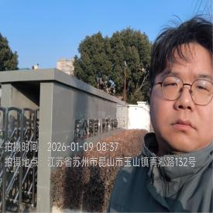  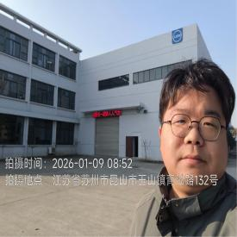  - 现场照片（如无提供用人单位保密相关证明）  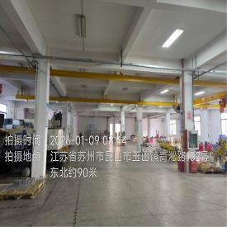
技术服务  图像影像 | 现场采样测量 | - 门口照片  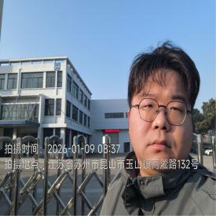  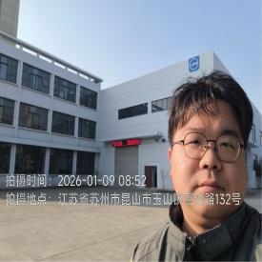  - 现场照片（如无提供用人单位保密相关证明）  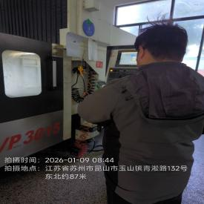  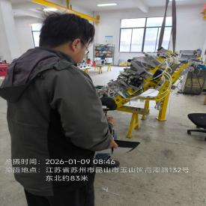  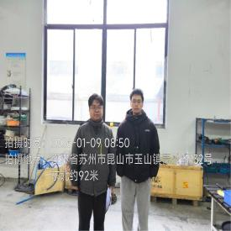

职业卫生技术服务报告网上公示信息表
项目信息 | 项目名称 | 常熟市沙家浜镇建明玻璃模具厂定期检测
项目信息 | 报告质控编号 | 苏职质控（定期）（2026）001065
用人单位信息 | 用人单位名称 | 常熟市沙家浜镇建明玻璃模具厂
用人单位信息 | 服务地址 | 常熟市沙家浜镇草荡村
用人单位信息 | 联系人 | 吴小姐
职业卫生技术服务机构信息 | 机构名称 | 江苏康达检测技术股份有限公司
职业卫生技术服务机构信息 | 资质证书编号 | （苏）卫职技字[2021]第049号
项目组  人员信息 | 项目组成员 | 周丽、洪坤祥、张梦磊、王倩、徐旖旎
项目组  人员信息 | 现场调查人员 | 洪坤祥、张梦磊 | 用人单位陪同人员 |  | 现场调查时间 | 2026-01-09~2026-01-09
项目组  人员信息 | 现场采样测量人员 | 洪坤祥、张梦磊 | 用人单位陪同人员 |  | 现场采样测量时间 | 2026-01-09~2026-01-09
项目组  人员信息 | 实验室分析人员 | 周丽、王倩、徐旖旎 |  |  | 实验室分析时间
技术服务  图像影像 | 现场调查 | - 门口照片  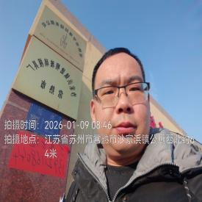  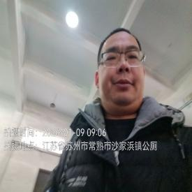  - 现场照片（如无提供用人单位保密相关证明）  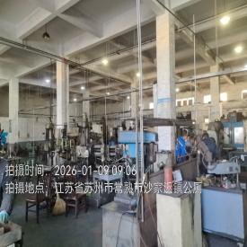
技术服务  图像影像 | 现场采样测量 | - 门口照片  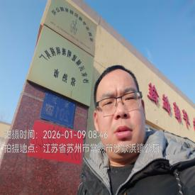  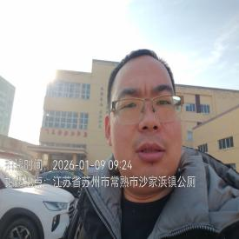  - 现场照片（如无提供用人单位保密相关证明）  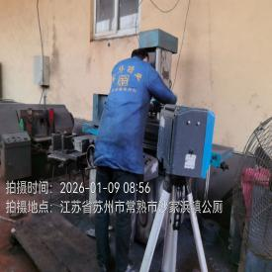  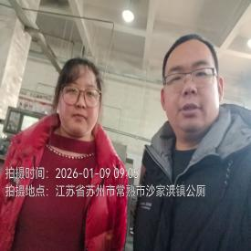

职业卫生技术服务报告网上公示信息表
项目信息 | 项目名称 | 苏州市吴中区东山有机喷涂厂定期检测
项目信息 | 报告质控编号 | 苏职质控（定期）（2026）001072
用人单位信息 | 用人单位名称 | 苏州市吴中区东山有机喷涂厂
用人单位信息 | 服务地址 | 苏州市吴中区东山渡桥
用人单位信息 | 联系人 | 许群艳
职业卫生技术服务机构信息 | 机构名称 | 江苏康达检测技术股份有限公司
职业卫生技术服务机构信息 | 资质证书编号 | （苏）卫职技字[2021]第049号
项目组  人员信息 | 项目组成员 | 朱素杰、周丽、徐旖旎、徐敏、熊兴瑞
项目组  人员信息 | 现场调查人员 | 朱素杰、熊兴瑞 | 用人单位陪同人员 |  | 现场调查时间 | 2026-01-08~2026-01-08
项目组  人员信息 | 现场采样测量人员 | 朱素杰、熊兴瑞 | 用人单位陪同人员 |  | 现场采样测量时间 | 2026-01-08~2026-01-08
项目组  人员信息 | 实验室分析人员 | 周丽、徐旖旎、徐敏 |  |  | 实验室分析时间
技术服务  图像影像 | 现场调查 | - 门口照片  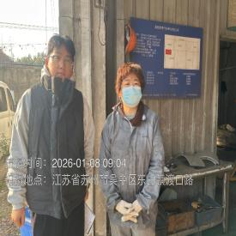  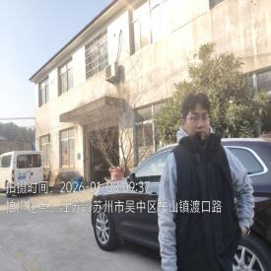  - 现场照片（如无提供用人单位保密相关证明）  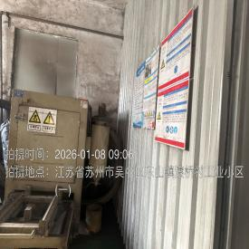
技术服务  图像影像 | 现场采样测量 | - 门口照片  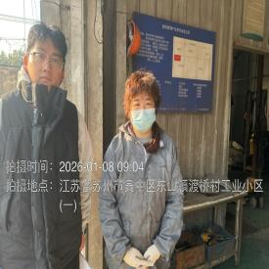  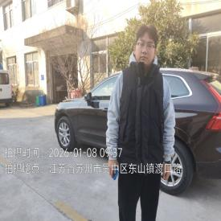  - 现场照片（如无提供用人单位保密相关证明）  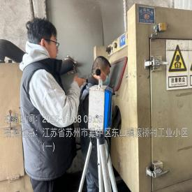  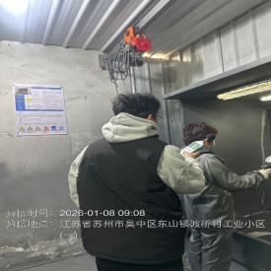

职业卫生技术服务报告网上公示信息表
项目信息 | 项目名称 | 扬州宇辉光伏科技有限公司定期检测
项目信息 | 报告质控编号 | 苏职质控（定期）（2026）001028
用人单位信息 | 用人单位名称 | 扬州宇辉光伏科技有限公司
用人单位信息 | 服务地址 | 高邮市经济开发区洞庭湖路38号-5
用人单位信息 | 联系人 | 贾凤群
职业卫生技术服务机构信息 | 机构名称 | 江苏康达检测技术股份有限公司
职业卫生技术服务机构信息 | 资质证书编号 | （苏）卫职技字[2021]第049号
项目组  人员信息 | 项目组成员 | 朱素杰、周丽、王倩、陶玲琳、杨玉麟、熊兴瑞
项目组  人员信息 | 现场调查人员 | 朱素杰、杨玉麟、熊兴瑞 | 用人单位陪同人员 |  | 现场调查时间 | 2025-12-30~2025-12-30
项目组  人员信息 | 现场采样测量人员 | 朱素杰、杨玉麟、熊兴瑞 | 用人单位陪同人员 |  | 现场采样测量时间 | 2025-12-31~2025-12-31
项目组  人员信息 | 实验室分析人员 | 周丽、王倩、陶玲琳 |  |  | 实验室分析时间
技术服务  图像影像 | 现场调查 | - 门口照片  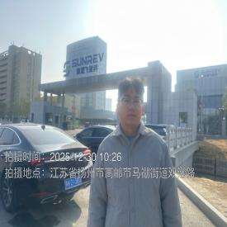  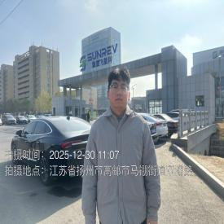  - 现场照片（如无提供用人单位保密相关证明）  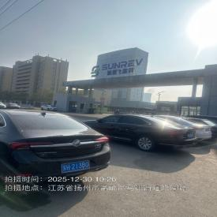
技术服务  图像影像 | 现场采样测量 | - 门口照片  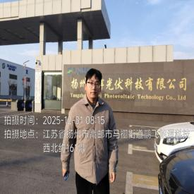  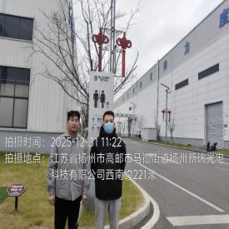  - 现场照片（如无提供用人单位保密相关证明）  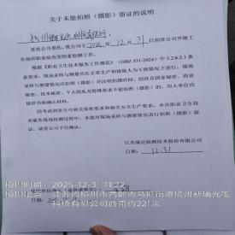

职业卫生技术服务报告网上公示信息表
项目信息 | 项目名称 | 苏州安洁科技股份有限公司定期检测
项目信息 | 报告质控编号 | 苏职质控（定期）（2026）001075
用人单位信息 | 用人单位名称 | 苏州安洁科技股份有限公司
用人单位信息 | 服务地址 | 苏州光福镇福锦路8号
用人单位信息 | 联系人 | 冯蕾
职业卫生技术服务机构信息 | 机构名称 | 江苏康达检测技术股份有限公司
职业卫生技术服务机构信息 | 资质证书编号 | （苏）卫职技字[2021]第049号
项目组  人员信息 | 项目组成员 | 赵文涛、陈中秋、孙传甫、李书芹、左成静
项目组  人员信息 | 现场调查人员 | 赵文涛、陈中秋 | 用人单位陪同人员 |  | 现场调查时间 | 2026-01-09~2026-01-09
项目组  人员信息 | 现场采样测量人员 | 赵文涛、陈中秋 | 用人单位陪同人员 |  | 现场采样测量时间 | 2026-01-09~2026-01-09
项目组  人员信息 | 实验室分析人员 | 孙传甫、李书芹、左成静 |  |  | 实验室分析时间
技术服务  图像影像 | 现场调查 | - 门口照片  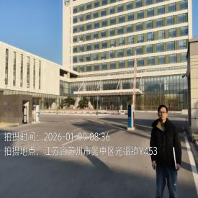  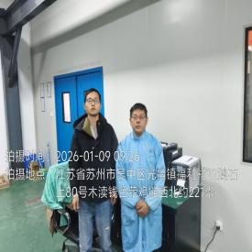  - 现场照片（如无提供用人单位保密相关证明）  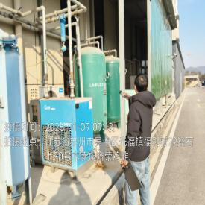  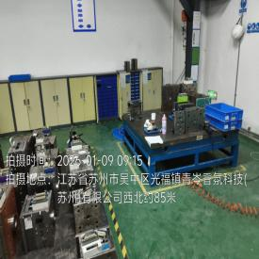
技术服务  图像影像 | 现场采样测量 | - 门口照片  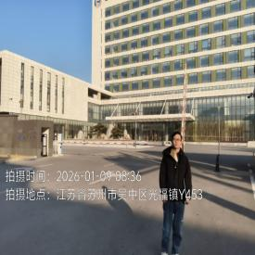  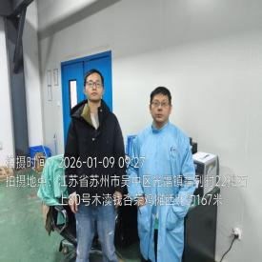  - 现场照片（如无提供用人单位保密相关证明）  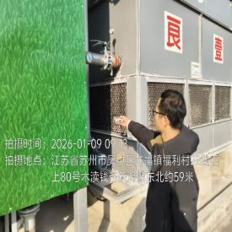

职业卫生技术服务报告网上公示信息表
项目信息 | 项目名称 | 苏州清研检测服务有限公司 定期检测
项目信息 | 报告质控编号 | 苏职质控（定期）（2026）001235
用人单位信息 | 用人单位名称 | 苏州清研检测服务有限公司
用人单位信息 | 服务地址 | 江苏省苏州市吴江区江陵街道联杨路139号7号楼
用人单位信息 | 联系人 | 彭涛
职业卫生技术服务机构信息 | 机构名称 | 江苏康达检测技术股份有限公司
职业卫生技术服务机构信息 | 资质证书编号 | （苏）卫职技字[2021]第049号
项目组  人员信息 | 项目组成员 | 洪坤祥、张梦磊、孙传甫、李书芹、左成静
项目组  人员信息 | 现场调查人员 | 洪坤祥、张梦磊 | 用人单位陪同人员 |  | 现场调查时间 | 2026-01-06~2026-01-06
项目组  人员信息 | 现场采样测量人员 | 洪坤祥、张梦磊 | 用人单位陪同人员 |  | 现场采样测量时间 | 2026-01-06~2026-01-06
项目组  人员信息 | 实验室分析人员 | 孙传甫、李书芹、左成静 |  |  | 实验室分析时间
技术服务  图像影像 | 现场调查 | - 门口照片  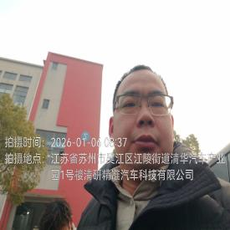  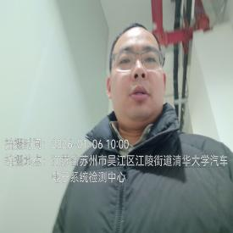  - 现场照片（如无提供用人单位保密相关证明）  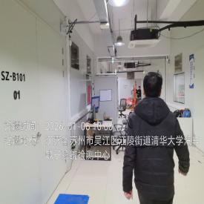
技术服务  图像影像 | 现场采样测量 | - 门口照片  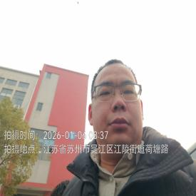  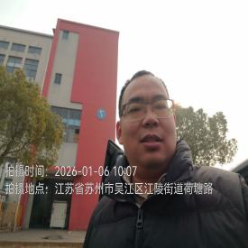  - 现场照片（如无提供用人单位保密相关证明）  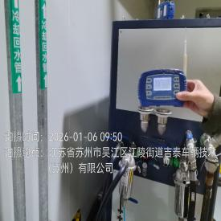  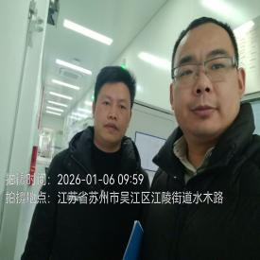

职业卫生技术服务报告网上公示信息表
项目信息 | 项目名称 | 苏州奥润汽车销售服务有限公司定期检测
项目信息 | 报告质控编号 | 苏职质控（定期）（2026）001269
用人单位信息 | 用人单位名称 | 苏州奥润汽车销售服务有限公司
用人单位信息 | 服务地址 | 苏州市太阳路2988号
用人单位信息 | 联系人 | 柳丽君
职业卫生技术服务机构信息 | 机构名称 | 江苏康达检测技术股份有限公司
职业卫生技术服务机构信息 | 资质证书编号 | （苏）卫职技字[2021]第049号
项目组  人员信息 | 项目组成员 | 周丽、高杨、陶玲琳、徐旖旎、唐泽田
项目组  人员信息 | 现场调查人员 | 高杨、唐泽田 | 用人单位陪同人员 |  | 现场调查时间 | 2026-01-06~2026-01-06
项目组  人员信息 | 现场采样测量人员 | 高杨、唐泽田 | 用人单位陪同人员 |  | 现场采样测量时间 | 2026-01-06~2026-01-06
项目组  人员信息 | 实验室分析人员 | 周丽、陶玲琳、徐旖旎 |  |  | 实验室分析时间
技术服务  图像影像 | 现场调查 | - 门口照片  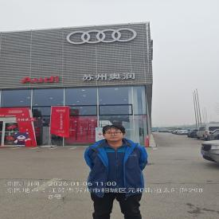  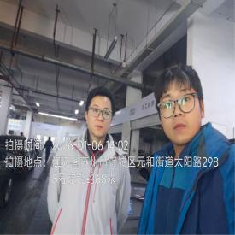  - 现场照片（如无提供用人单位保密相关证明）  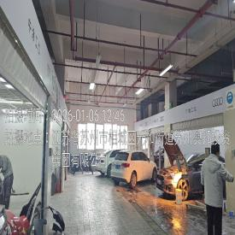  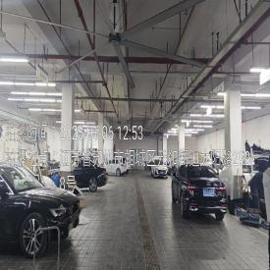
技术服务  图像影像 | 现场采样测量 | - 门口照片  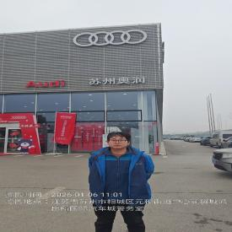  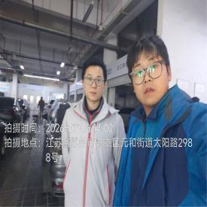  - 现场照片（如无提供用人单位保密相关证明）  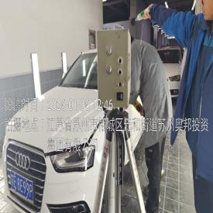  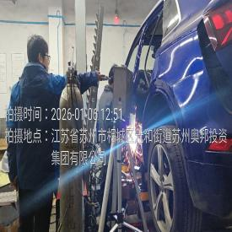

职业卫生技术服务报告网上公示信息表
项目信息 | 项目名称 | 立讯电子科技（昆山）有限公司定期检测
项目信息 | 报告质控编号 | 苏职质控（定期）（2026）001202
用人单位信息 | 用人单位名称 | 立讯电子科技（昆山）有限公司
用人单位信息 | 服务地址 | 锦溪镇锦昌路158号
用人单位信息 | 联系人 | 汪海燕
职业卫生技术服务机构信息 | 机构名称 | 江苏康达检测技术股份有限公司
职业卫生技术服务机构信息 | 资质证书编号 | （苏）卫职技字[2021]第049号
项目组  人员信息 | 项目组成员 | 周丽、何帅、王倩、陶玲琳、钱亚骜、杨玉麟
项目组  人员信息 | 现场调查人员 | 何帅、杨玉麟 | 用人单位陪同人员 |  | 现场调查时间 | 2025-12-16~2025-12-16
项目组  人员信息 | 现场采样测量人员 | 钱亚骜、杨玉麟 | 用人单位陪同人员 |  | 现场采样测量时间 | 2026-01-05~2026-01-05
项目组  人员信息 | 实验室分析人员 | 周丽、王倩、陶玲琳 |  |  | 实验室分析时间
技术服务  图像影像 | 现场调查 | - 门口照片  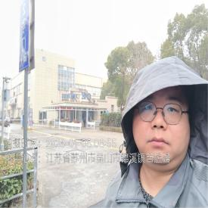  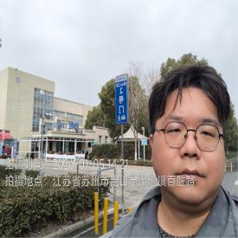  - 现场照片（如无提供用人单位保密相关证明）  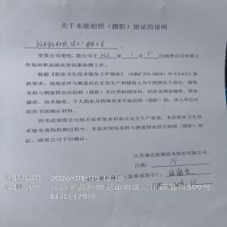
技术服务  图像影像 | 现场采样测量 | - 门口照片  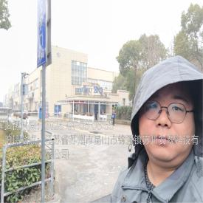  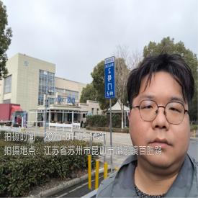  - 现场照片（如无提供用人单位保密相关证明）  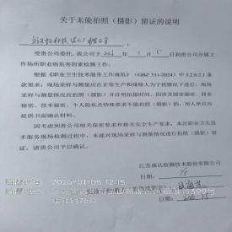

职业卫生技术服务报告网上公示信息表
项目信息 | 项目名称 | 苏州富鸿齐电子有限公司定期检测
项目信息 | 报告质控编号 | 苏职质控（定期）（2026）001220
用人单位信息 | 用人单位名称 | 苏州富鸿齐电子有限公司
用人单位信息 | 服务地址 | 苏州市相城经济技术开发区富元路1201号、苏州市相城区北桥街道灵峰村聚峰路12号
用人单位信息 | 联系人 | 范华明
职业卫生技术服务机构信息 | 机构名称 | 江苏康达检测技术股份有限公司
职业卫生技术服务机构信息 | 资质证书编号 | （苏）卫职技字[2021]第049号
项目组  人员信息 | 项目组成员 | 高杨、孙传甫、李书芹、唐泽田、左成静
项目组  人员信息 | 现场调查人员 | 高杨、唐泽田 | 用人单位陪同人员 |  | 现场调查时间 | 2026-01-06~2026-01-06
项目组  人员信息 | 现场采样测量人员 | 高杨、唐泽田 | 用人单位陪同人员 |  | 现场采样测量时间 | 2026-01-06~2026-01-06
项目组  人员信息 | 实验室分析人员 | 孙传甫、李书芹、左成静 |  |  | 实验室分析时间
技术服务  图像影像 | 现场调查 | - 门口照片  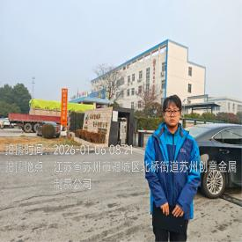  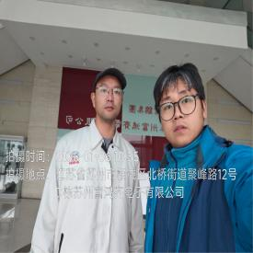  - 现场照片（如无提供用人单位保密相关证明）  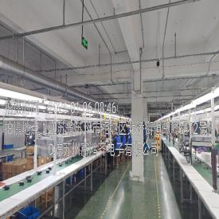  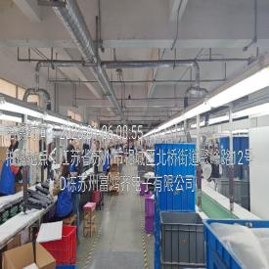
技术服务  图像影像 | 现场采样测量 | - 门口照片  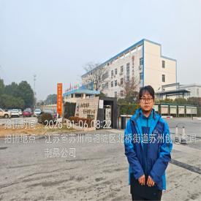  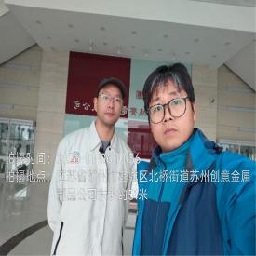  - 现场照片（如无提供用人单位保密相关证明）  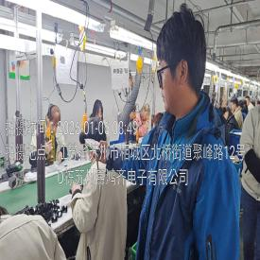  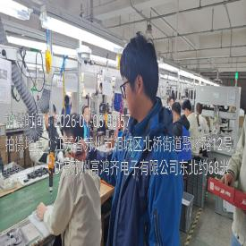

职业卫生技术服务报告网上公示信息表
项目信息 | 项目名称 | 康羽生命科学技术（苏州）有限公司定期检测
项目信息 | 报告质控编号 | 苏职质控（定期）（2026）001073
用人单位信息 | 用人单位名称 | 康羽生命科学技术（苏州）有限公司
用人单位信息 | 服务地址 | 常熟市海虞镇盛虞大道8号
用人单位信息 | 联系人 | 王维祥
职业卫生技术服务机构信息 | 机构名称 | 江苏康达检测技术股份有限公司
职业卫生技术服务机构信息 | 资质证书编号 | （苏）卫职技字[2021]第049号
项目组  人员信息 | 项目组成员 | 高杨、孙传甫、李书芹、唐泽田、左成静
项目组  人员信息 | 现场调查人员 | 高杨、唐泽田 | 用人单位陪同人员 |  | 现场调查时间 | 2026-01-07~2026-01-07
项目组  人员信息 | 现场采样测量人员 | 高杨、唐泽田 | 用人单位陪同人员 |  | 现场采样测量时间 | 2026-01-07~2026-01-07
项目组  人员信息 | 实验室分析人员 | 孙传甫、李书芹、左成静 |  |  | 实验室分析时间
技术服务  图像影像 | 现场调查 | - 门口照片  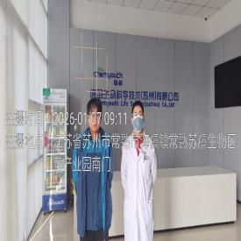  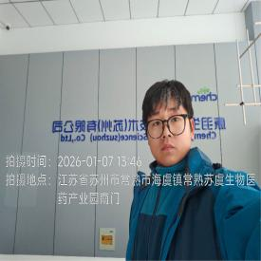  - 现场照片（如无提供用人单位保密相关证明）  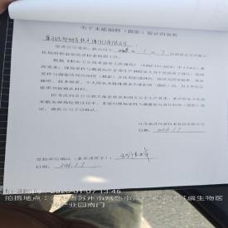
技术服务  图像影像 | 现场采样测量 | - 门口照片  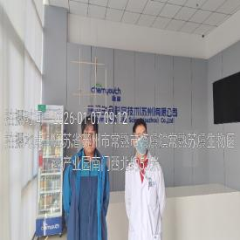  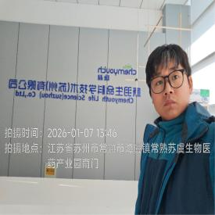  - 现场照片（如无提供用人单位保密相关证明）  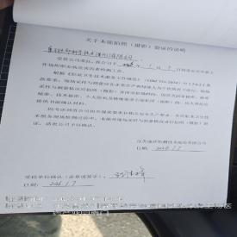

职业卫生技术服务报告网上公示信息表
项目信息 | 项目名称 | 苏州大金印刷有限公司定期检测
项目信息 | 报告质控编号 | 苏职质控（定期）（2026）001068
用人单位信息 | 用人单位名称 | 苏州大金印刷有限公司
用人单位信息 | 服务地址 | 苏州市相城区黄棣镇东桥爱民路18号
用人单位信息 | 联系人 | 王银萍
职业卫生技术服务机构信息 | 机构名称 | 江苏康达检测技术股份有限公司
职业卫生技术服务机构信息 | 资质证书编号 | （苏）卫职技字[2021]第049号
项目组  人员信息 | 项目组成员 | 朱素杰、孙传甫、李书芹、左成静、熊兴瑞
项目组  人员信息 | 现场调查人员 | 朱素杰、熊兴瑞 | 用人单位陪同人员 |  | 现场调查时间 | 2026-01-07~2026-01-07
项目组  人员信息 | 现场采样测量人员 | 朱素杰、熊兴瑞 | 用人单位陪同人员 |  | 现场采样测量时间 | 2026-01-07~2026-01-07
项目组  人员信息 | 实验室分析人员 | 孙传甫、李书芹、左成静 |  |  | 实验室分析时间
技术服务  图像影像 | 现场调查 | - 门口照片  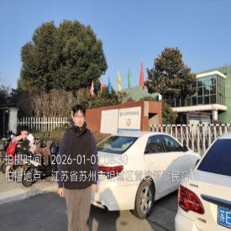  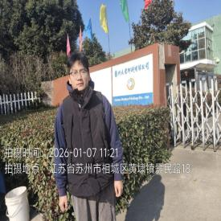  - 现场照片（如无提供用人单位保密相关证明）  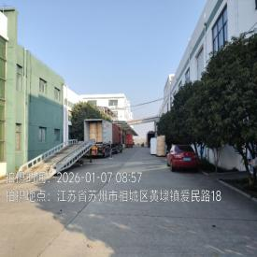
技术服务  图像影像 | 现场采样测量 | - 门口照片  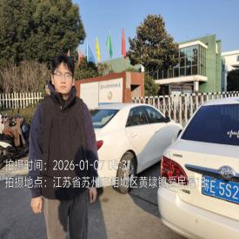  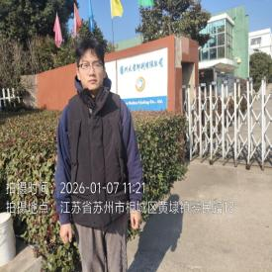  - 现场照片（如无提供用人单位保密相关证明）  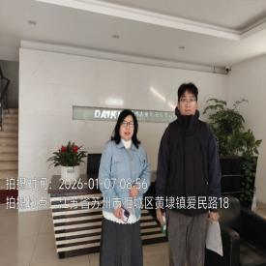  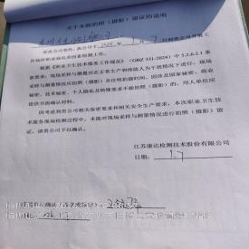

职业卫生技术服务报告网上公示信息表
项目信息 | 项目名称 | 苏州穗柯智能科技有限公司定期检测
项目信息 | 报告质控编号 | 苏职质控（定期）（2026）001067
用人单位信息 | 用人单位名称 | 苏州穗柯智能科技有限公司
用人单位信息 | 服务地址 | 江苏省苏州市高新区通安镇华通产业园华金路225号
用人单位信息 | 联系人 | 周汪燕
职业卫生技术服务机构信息 | 机构名称 | 江苏康达检测技术股份有限公司
职业卫生技术服务机构信息 | 资质证书编号 | （苏）卫职技字[2021]第049号
项目组  人员信息 | 项目组成员 | 赵文涛、吴秋硕、陈中秋、章子豪、陈祖玉
项目组  人员信息 | 现场调查人员 | 赵文涛、陈中秋 | 用人单位陪同人员 |  | 现场调查时间 | 2026-01-08~2026-01-08
项目组  人员信息 | 现场采样测量人员 | 赵文涛、陈中秋 | 用人单位陪同人员 |  | 现场采样测量时间 | 2026-01-08~2026-01-08
项目组  人员信息 | 实验室分析人员 | 吴秋硕、章子豪、陈祖玉 |  |  | 实验室分析时间
技术服务  图像影像 | 现场调查 | - 门口照片  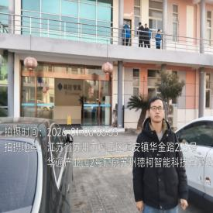  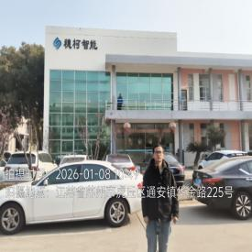  - 现场照片（如无提供用人单位保密相关证明）  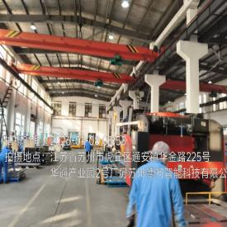  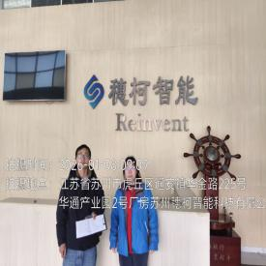
技术服务  图像影像 | 现场采样测量 | - 门口照片  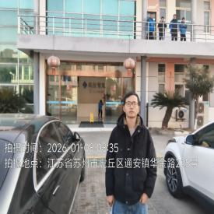  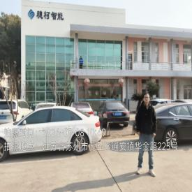  - 现场照片（如无提供用人单位保密相关证明）  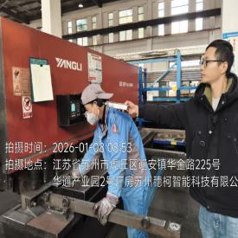  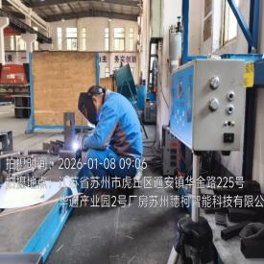  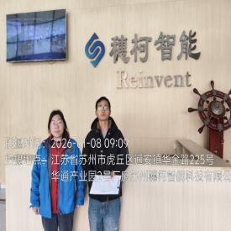

职业卫生技术服务报告网上公示信息表
项目信息 | 项目名称 | 苏州三永五金制品有限公司定期检测
项目信息 | 报告质控编号 | 苏职质控（定期）（2026）001289
用人单位信息 | 用人单位名称 | 苏州三永五金制品有限公司
用人单位信息 | 服务地址 | 太仓市陆渡镇郑和中路123号2幢
用人单位信息 | 联系人 | 黄杰
职业卫生技术服务机构信息 | 机构名称 | 江苏康达检测技术股份有限公司
职业卫生技术服务机构信息 | 资质证书编号 | （苏）卫职技字[2021]第049号
项目组  人员信息 | 项目组成员 | 洪坤祥、赵文涛
项目组  人员信息 | 现场调查人员 | 洪坤祥、赵文涛 | 用人单位陪同人员 |  | 现场调查时间 | 2026-01-12~2026-01-12
项目组  人员信息 | 现场采样测量人员 | 洪坤祥、赵文涛 | 用人单位陪同人员 |  | 现场采样测量时间 | 2026-01-12~2026-01-12
项目组  人员信息 | 实验室分析人员 |  |  |  | 实验室分析时间
技术服务  图像影像 | 现场调查 | - 门口照片  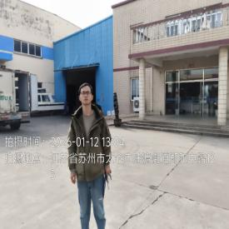  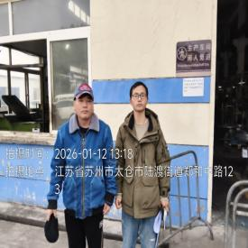  - 现场照片（如无提供用人单位保密相关证明）  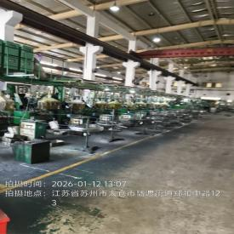
技术服务  图像影像 | 现场采样测量 | - 门口照片  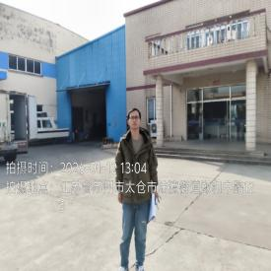  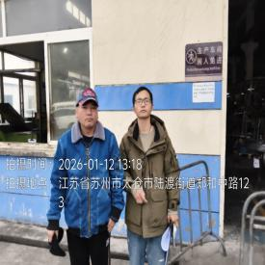  - 现场照片（如无提供用人单位保密相关证明）  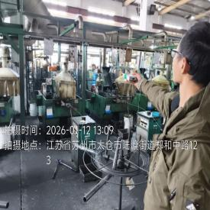  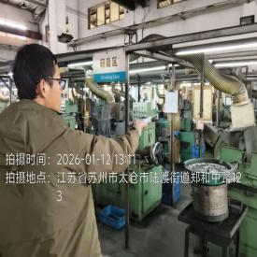

职业卫生技术服务报告网上公示信息表
项目信息 | 项目名称 | 张家港市凤祥针织有限公司定期检测
项目信息 | 报告质控编号 | 苏职质控（定期）（2026）001380
用人单位信息 | 用人单位名称 | 张家港市凤祥针织有限公司
用人单位信息 | 服务地址 | 杨舍镇塘市河南村华塘路北侧
用人单位信息 | 联系人 | 徐总
职业卫生技术服务机构信息 | 机构名称 | 江苏康达检测技术股份有限公司
职业卫生技术服务机构信息 | 资质证书编号 | （苏）卫职技字[2021]第049号
项目组  人员信息 | 项目组成员 | 张梦磊、钱亚骜
项目组  人员信息 | 现场调查人员 | 张梦磊、钱亚骜 | 用人单位陪同人员 |  | 现场调查时间 | 2026-01-12~2026-01-12
项目组  人员信息 | 现场采样测量人员 | 张梦磊、钱亚骜 | 用人单位陪同人员 |  | 现场采样测量时间 | 2026-01-12~2026-01-12
项目组  人员信息 | 实验室分析人员 |  |  |  | 实验室分析时间
技术服务  图像影像 | 现场调查 | - 门口照片  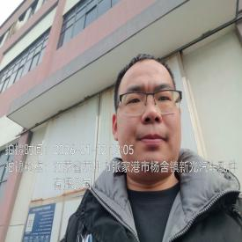  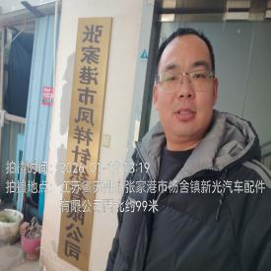  - 现场照片（如无提供用人单位保密相关证明）  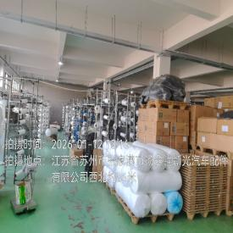
技术服务  图像影像 | 现场采样测量 | - 门口照片  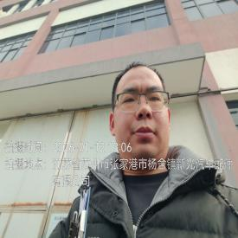  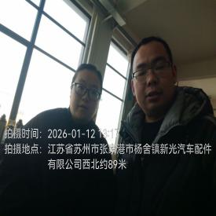  - 现场照片（如无提供用人单位保密相关证明）  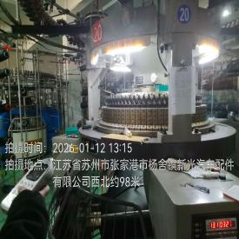  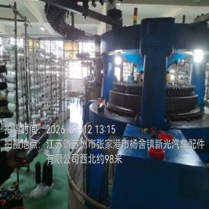

职业卫生技术服务报告网上公示信息表
项目信息 | 项目名称 | 昆山协羽阀门管道有限公司定期检测
项目信息 | 报告质控编号 | 苏职质控（定期）（2026）001288
用人单位信息 | 用人单位名称 | 昆山协羽阀门管道有限公司
用人单位信息 | 服务地址 | 昆山市高新区成功路158号
用人单位信息 | 联系人 | 萧惠文
职业卫生技术服务机构信息 | 机构名称 | 江苏康达检测技术股份有限公司
职业卫生技术服务机构信息 | 资质证书编号 | （苏）卫职技字[2021]第049号
项目组  人员信息 | 项目组成员 | 周丽、赵文涛、高杨、王倩、徐旖旎
项目组  人员信息 | 现场调查人员 | 赵文涛、高杨 | 用人单位陪同人员 |  | 现场调查时间 | 2026-01-05~2026-01-05
项目组  人员信息 | 现场采样测量人员 | 赵文涛、高杨 | 用人单位陪同人员 |  | 现场采样测量时间 | 2026-01-05~2026-01-05
项目组  人员信息 | 实验室分析人员 | 周丽、王倩、徐旖旎 |  |  | 实验室分析时间
技术服务  图像影像 | 现场调查 | - 门口照片  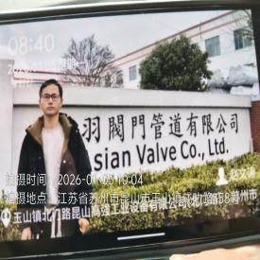  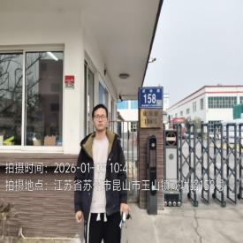  - 现场照片（如无提供用人单位保密相关证明）  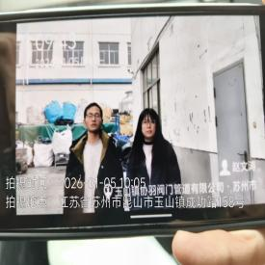  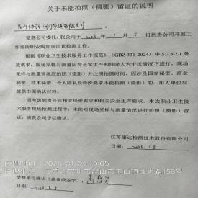
技术服务  图像影像 | 现场采样测量 | - 门口照片  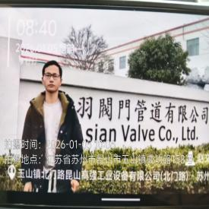  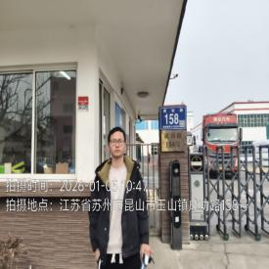  - 现场照片（如无提供用人单位保密相关证明）  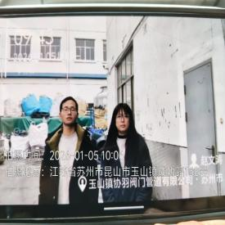  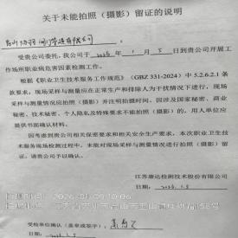

职业卫生技术服务报告网上公示信息表
项目信息 | 项目名称 | 江苏佳成科技股份有限公司定期检测
项目信息 | 报告质控编号 | 苏职质控（定期）（2026）001340
用人单位信息 | 用人单位名称 | 江苏佳成科技股份有限公司
用人单位信息 | 服务地址 | 江苏省张家港市塘桥镇巨桥村
用人单位信息 | 联系人 | 郭禁
职业卫生技术服务机构信息 | 机构名称 | 江苏康达检测技术股份有限公司
职业卫生技术服务机构信息 | 资质证书编号 | （苏）卫职技字[2021]第049号
项目组  人员信息 | 项目组成员 | 周丽、许燕、浦宗浩、王倩、徐旖旎
项目组  人员信息 | 现场调查人员 | 许燕、浦宗浩 | 用人单位陪同人员 |  | 现场调查时间 | 2026-01-09~2026-01-09
项目组  人员信息 | 现场采样测量人员 | 许燕、浦宗浩 | 用人单位陪同人员 |  | 现场采样测量时间 | 2026-01-09~2026-01-09
项目组  人员信息 | 实验室分析人员 | 周丽、王倩、徐旖旎 |  |  | 实验室分析时间
技术服务  图像影像 | 现场调查 | - 门口照片  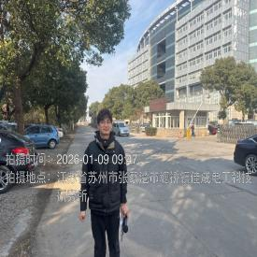  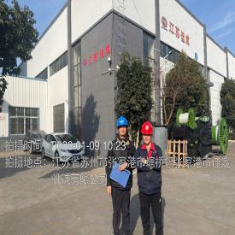  - 现场照片（如无提供用人单位保密相关证明）  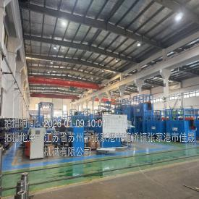  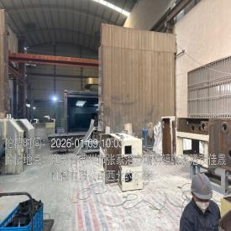
技术服务  图像影像 | 现场采样测量 | - 门口照片  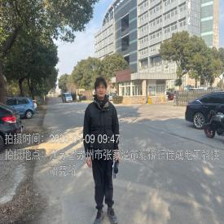  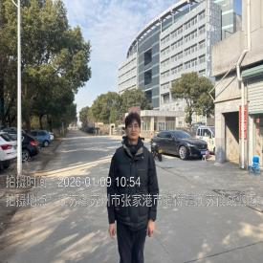  - 现场照片（如无提供用人单位保密相关证明）  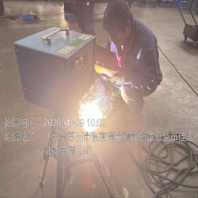  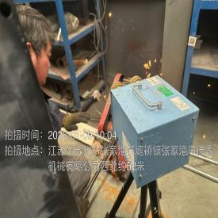  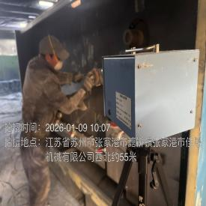

职业卫生技术服务报告网上公示信息表
项目信息 | 项目名称 | 苏州骏捷升降机械科技有限公司定期检测
项目信息 | 报告质控编号 | 苏职质控（定期）（2026）001368
用人单位信息 | 用人单位名称 | 苏州骏捷升降机械科技有限公司
用人单位信息 | 服务地址 | 苏州市相城区望亭镇华阳村锦阳路61号
用人单位信息 | 联系人 | 龚惠萍
职业卫生技术服务机构信息 | 机构名称 | 江苏康达检测技术股份有限公司
职业卫生技术服务机构信息 | 资质证书编号 | （苏）卫职技字[2021]第049号
项目组  人员信息 | 项目组成员 | 周丽、洪坤祥、张梦磊、王倩、徐旖旎
项目组  人员信息 | 现场调查人员 | 洪坤祥、张梦磊 | 用人单位陪同人员 |  | 现场调查时间 | 2026-01-08~2026-01-08
项目组  人员信息 | 现场采样测量人员 | 洪坤祥、张梦磊 | 用人单位陪同人员 |  | 现场采样测量时间 | 2026-01-08~2026-01-08
项目组  人员信息 | 实验室分析人员 | 周丽、王倩、徐旖旎 |  |  | 实验室分析时间
技术服务  图像影像 | 现场调查 | - 门口照片  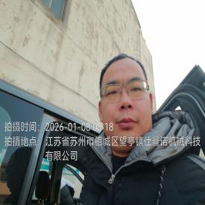  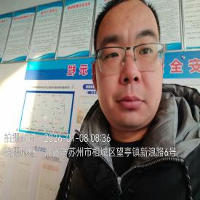  - 现场照片（如无提供用人单位保密相关证明）  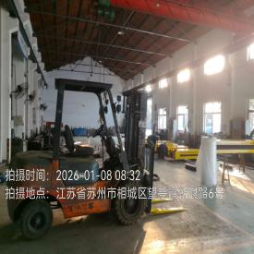
技术服务  图像影像 | 现场采样测量 | - 门口照片  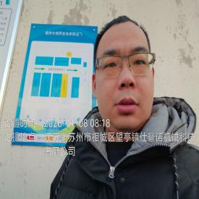  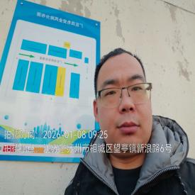  - 现场照片（如无提供用人单位保密相关证明）  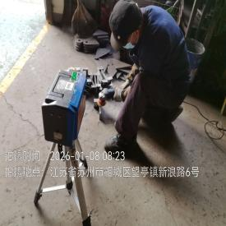  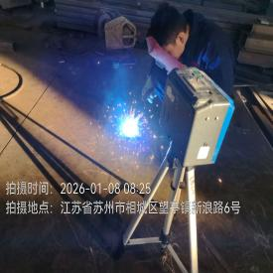  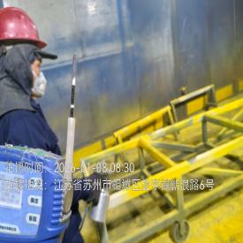  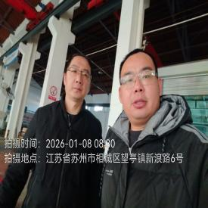

职业卫生技术服务报告网上公示信息表
项目信息 | 项目名称 | 苏州市吴中区欣鑫开关配件厂定期检测
项目信息 | 报告质控编号 | 苏职质控（定期）（2026）001422
用人单位信息 | 用人单位名称 | 苏州市吴中区欣鑫开关配件厂
用人单位信息 | 服务地址 | 苏州市吴中区东山镇科技开发区石鹤山路
用人单位信息 | 联系人 | 张平平
职业卫生技术服务机构信息 | 机构名称 | 江苏康达检测技术股份有限公司
职业卫生技术服务机构信息 | 资质证书编号 | （苏）卫职技字[2021]第049号
项目组  人员信息 | 项目组成员 | 朱素杰、吴秋硕、章子豪、陈祖玉、熊兴瑞
项目组  人员信息 | 现场调查人员 | 朱素杰、熊兴瑞 | 用人单位陪同人员 |  | 现场调查时间 | 2026-01-08~2026-01-08
项目组  人员信息 | 现场采样测量人员 | 朱素杰、熊兴瑞 | 用人单位陪同人员 |  | 现场采样测量时间 | 2026-01-08~2026-01-08
项目组  人员信息 | 实验室分析人员 | 吴秋硕、章子豪、陈祖玉 |  |  | 实验室分析时间
技术服务  图像影像 | 现场调查 | - 门口照片  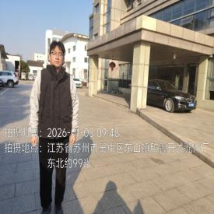  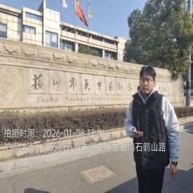  - 现场照片（如无提供用人单位保密相关证明）  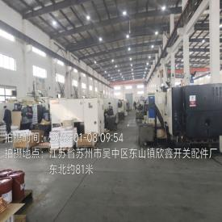  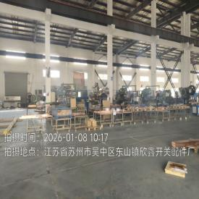
技术服务  图像影像 | 现场采样测量 | - 门口照片  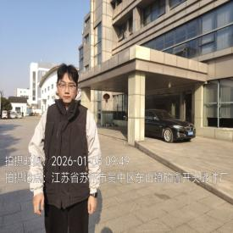  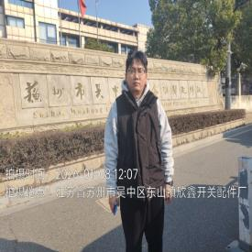  - 现场照片（如无提供用人单位保密相关证明）  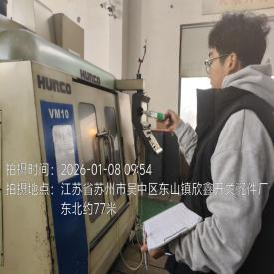  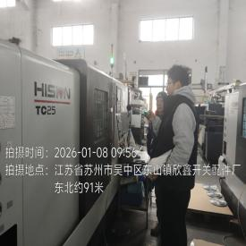  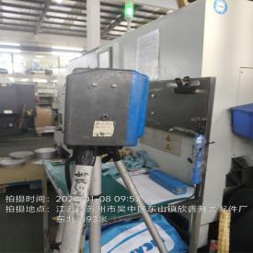  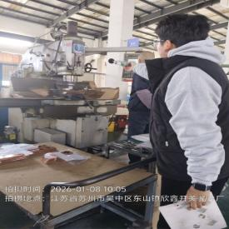  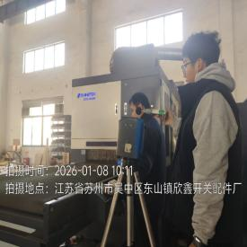  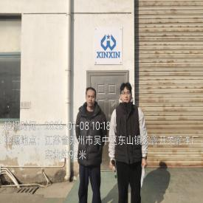

职业卫生技术服务报告网上公示信息表
项目信息 | 项目名称 | 东富龙智能装备制造（江苏）有限公司控制效果评价
项目信息 | 报告质控编号 | 苏职质控（控评）（2026）000029
用人单位信息 | 用人单位名称 | 东富龙智能装备制造（江苏）有限公司
用人单位信息 | 服务地址 | 江苏省盐城市东台市经济开发区人民路366号
用人单位信息 | 联系人 | 崔振伟
职业卫生技术服务机构信息 | 机构名称 | 江苏康达检测技术股份有限公司
职业卫生技术服务机构信息 | 资质证书编号 | （苏）卫职技字[2021]第049号
项目组  人员信息 | 项目组成员 | 周丽、洪坤祥、叶圆圆、王倩、陶玲琳、钱亚骜、杨玉麟
项目组  人员信息 | 现场调查人员 | 洪坤祥、叶圆圆 | 用人单位陪同人员 |  | 现场调查时间 | 2025-12-08~2025-12-08
项目组  人员信息 | 现场采样测量人员 | 钱亚骜、杨玉麟 | 用人单位陪同人员 |  | 现场采样测量时间 | 2025-12-08~2026-01-08
项目组  人员信息 | 实验室分析人员 | 周丽、王倩、陶玲琳 |  |  | 实验室分析时间
技术服务  图像影像 | 现场调查 | - 门口照片  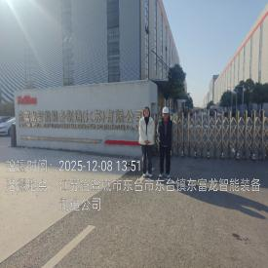  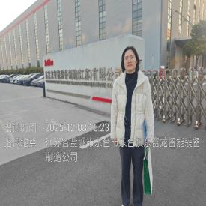  - 现场照片（如无提供用人单位保密相关证明）  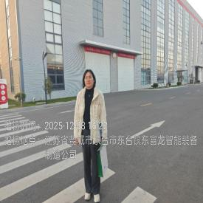
技术服务  图像影像 | 现场采样测量 | - 门口照片  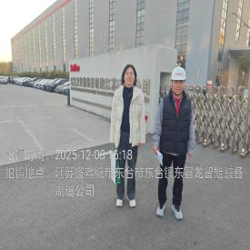  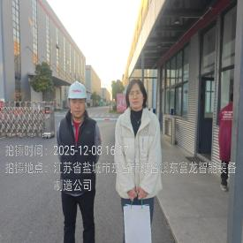  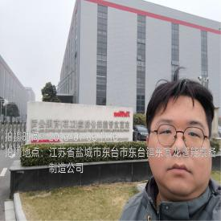  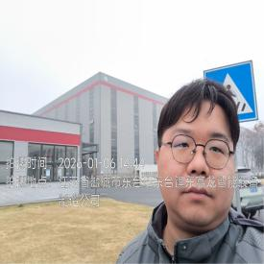  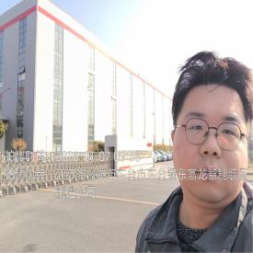  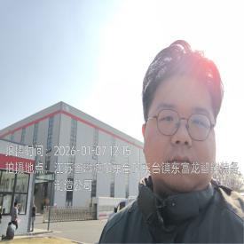  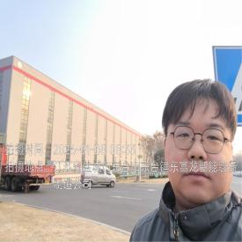  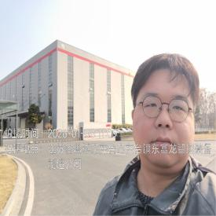  - 现场照片（如无提供用人单位保密相关证明）  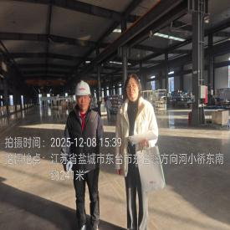  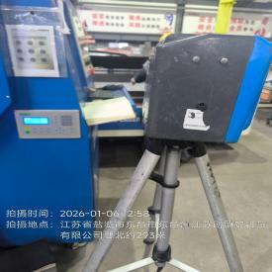  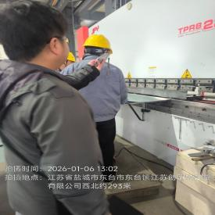  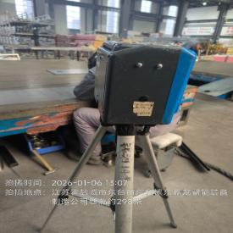  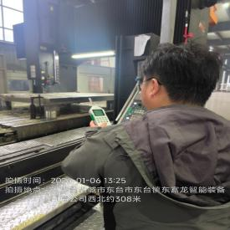  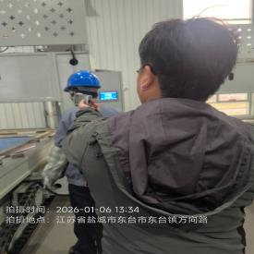  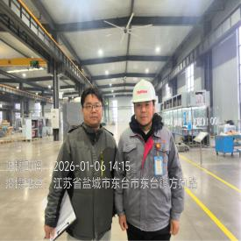  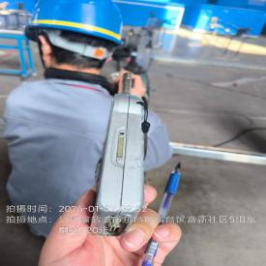  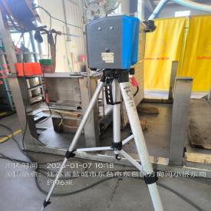  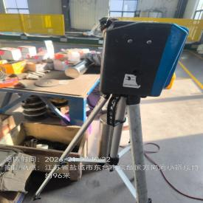  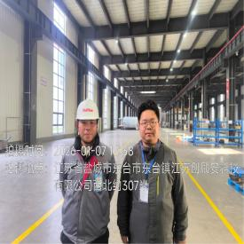  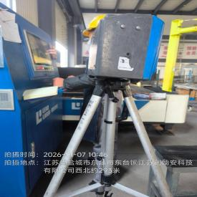  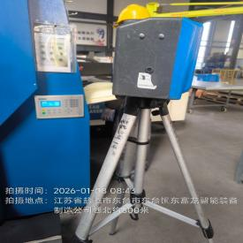  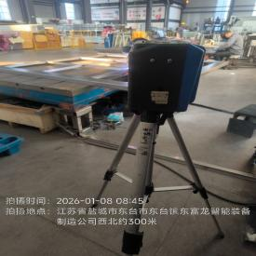  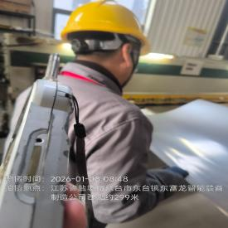  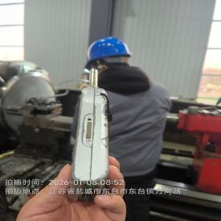  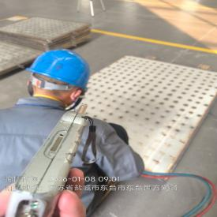  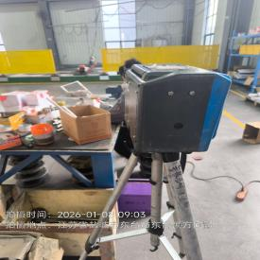  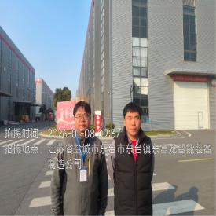

职业卫生技术服务报告网上公示信息表
项目信息 | 项目名称 | 优强机械（昆山）有限公司定期检测
项目信息 | 报告质控编号 | 苏职质控（定期）（2026）001290
用人单位信息 | 用人单位名称 | 优强机械（昆山）有限公司
用人单位信息 | 服务地址 | 江苏省昆山市周市镇顺昶路117号
用人单位信息 | 联系人 | 马小姐
职业卫生技术服务机构信息 | 机构名称 | 江苏康达检测技术股份有限公司
职业卫生技术服务机构信息 | 资质证书编号 | （苏）卫职技字[2021]第049号
项目组  人员信息 | 项目组成员 | 周丽、徐旖旎、钱亚骜、徐敏、杨玉麟
项目组  人员信息 | 现场调查人员 | 钱亚骜、杨玉麟 | 用人单位陪同人员 |  | 现场调查时间 | 2026-01-09~2026-01-09
项目组  人员信息 | 现场采样测量人员 | 钱亚骜、杨玉麟 | 用人单位陪同人员 |  | 现场采样测量时间 | 2026-01-09~2026-01-09
项目组  人员信息 | 实验室分析人员 | 周丽、徐旖旎、徐敏 |  |  | 实验室分析时间
技术服务  图像影像 | 现场调查 | - 门口照片  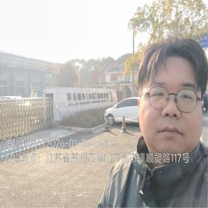  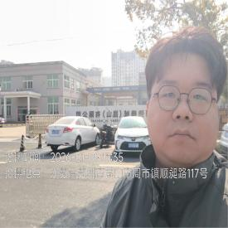  - 现场照片（如无提供用人单位保密相关证明）  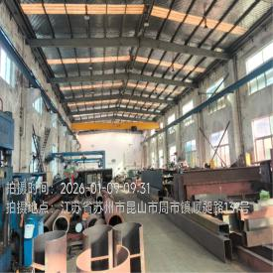  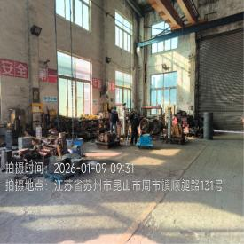  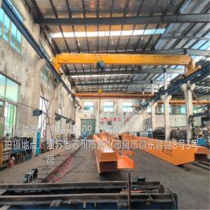
技术服务  图像影像 | 现场采样测量 | - 门口照片  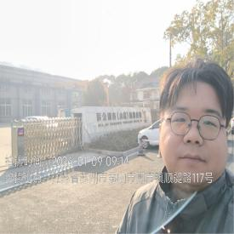  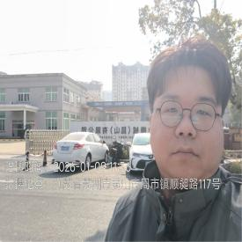  - 现场照片（如无提供用人单位保密相关证明）  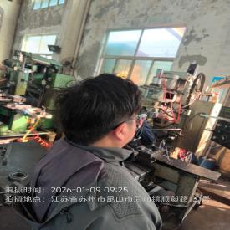  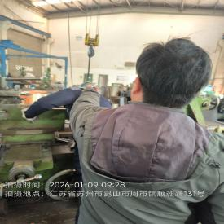  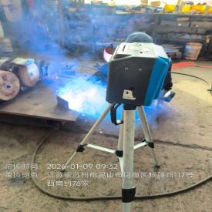  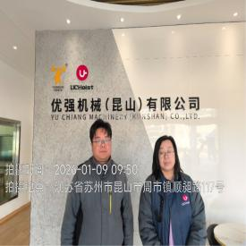

职业卫生技术服务报告网上公示信息表
项目信息 | 项目名称 | 苏州市桃花源机械有限公司定期检测
项目信息 | 报告质控编号 | 苏职质控（定期）（2026）001382
用人单位信息 | 用人单位名称 | 苏州市桃花源机械有限公司
用人单位信息 | 服务地址 | 吴江区桃花镇利群村虹桥头
用人单位信息 | 联系人 | 方云
职业卫生技术服务机构信息 | 机构名称 | 江苏康达检测技术股份有限公司
职业卫生技术服务机构信息 | 资质证书编号 | （苏）卫职技字[2021]第049号
项目组  人员信息 | 项目组成员 | 周丽、张梦磊、徐旖旎、钱亚骜、孙赛
项目组  人员信息 | 现场调查人员 | 张梦磊、钱亚骜 | 用人单位陪同人员 |  | 现场调查时间 | 2026-01-13~2026-01-13
项目组  人员信息 | 现场采样测量人员 | 张梦磊、钱亚骜 | 用人单位陪同人员 |  | 现场采样测量时间 | 2026-01-13~2026-01-13
项目组  人员信息 | 实验室分析人员 | 周丽、徐旖旎、孙赛 |  |  | 实验室分析时间
技术服务  图像影像 | 现场调查 | - 门口照片  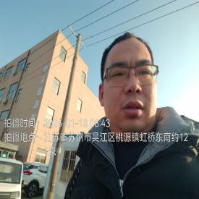  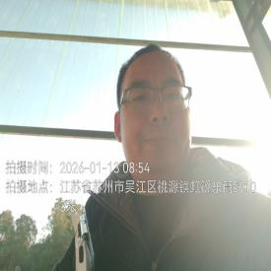  - 现场照片（如无提供用人单位保密相关证明）  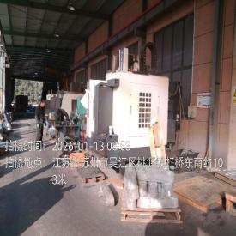  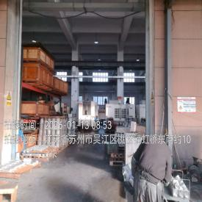
技术服务  图像影像 | 现场采样测量 | - 门口照片  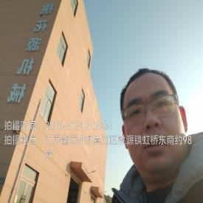  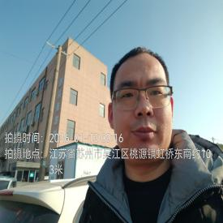  - 现场照片（如无提供用人单位保密相关证明）  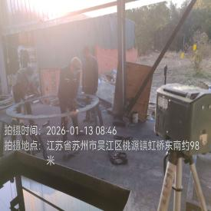  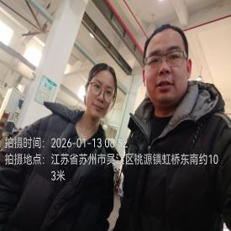  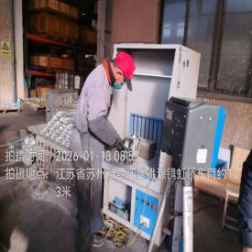

职业卫生技术服务报告网上公示信息表
项目信息 | 项目名称 | 苏州市明创塑胶有限公司定期检测
项目信息 | 报告质控编号 | 苏职质控（定期）（2026）001413
用人单位信息 | 用人单位名称 | 苏州市明创塑胶有限公司
用人单位信息 | 服务地址 | 苏州市吴中区木渎镇新华路
用人单位信息 | 联系人 | 季先生
职业卫生技术服务机构信息 | 机构名称 | 江苏康达检测技术股份有限公司
职业卫生技术服务机构信息 | 资质证书编号 | （苏）卫职技字[2021]第049号
项目组  人员信息 | 项目组成员 | 杨建峰、浦宗浩、孙传甫、李书芹、左成静
项目组  人员信息 | 现场调查人员 | 杨建峰、浦宗浩 | 用人单位陪同人员 |  | 现场调查时间 | 2026-01-12~2026-01-12
项目组  人员信息 | 现场采样测量人员 | 杨建峰、浦宗浩 | 用人单位陪同人员 |  | 现场采样测量时间 | 2026-01-12~2026-01-12
项目组  人员信息 | 实验室分析人员 | 孙传甫、李书芹、左成静 |  |  | 实验室分析时间
技术服务  图像影像 | 现场调查 | - 门口照片  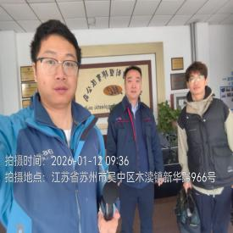  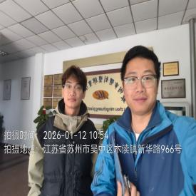  - 现场照片（如无提供用人单位保密相关证明）  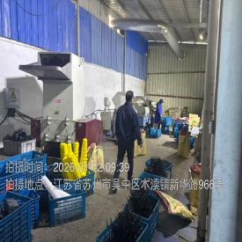  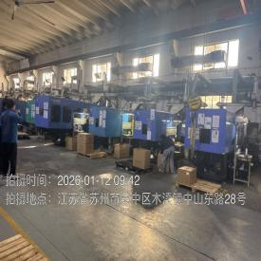
技术服务  图像影像 | 现场采样测量 | - 门口照片  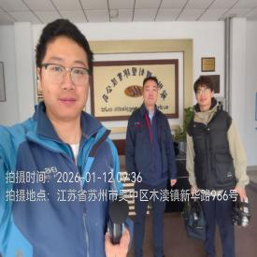  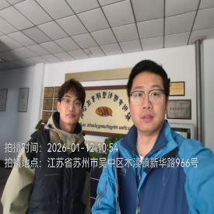  - 现场照片（如无提供用人单位保密相关证明）  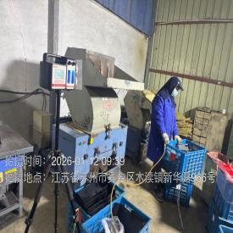  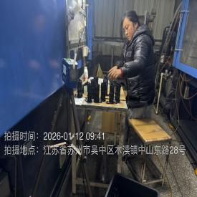

职业卫生技术服务报告网上公示信息表
项目信息 | 项目名称 | 苏州汉格电子有限公司定期检测
项目信息 | 报告质控编号 | 苏职质控（定期）（2026）001504
用人单位信息 | 用人单位名称 | 苏州汉格电子有限公司
用人单位信息 | 服务地址 | 吴江经济开发区庞金路859号
用人单位信息 | 联系人 | 荣汉权
职业卫生技术服务机构信息 | 机构名称 | 江苏康达检测技术股份有限公司
职业卫生技术服务机构信息 | 资质证书编号 | （苏）卫职技字[2021]第049号
项目组  人员信息 | 项目组成员 | 周丽、洪坤祥、张梦磊、王倩、徐敏
项目组  人员信息 | 现场调查人员 | 洪坤祥、张梦磊 | 用人单位陪同人员 |  | 现场调查时间 | 2026-01-07~2026-01-07
项目组  人员信息 | 现场采样测量人员 | 洪坤祥、张梦磊 | 用人单位陪同人员 |  | 现场采样测量时间 | 2026-01-07~2026-01-07
项目组  人员信息 | 实验室分析人员 | 周丽、王倩、徐敏 |  |  | 实验室分析时间
技术服务  图像影像 | 现场调查 | - 门口照片  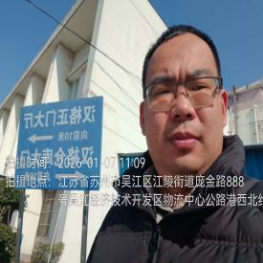  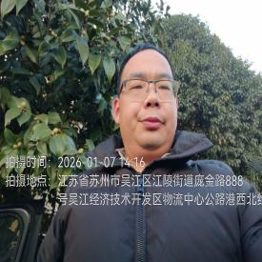  - 现场照片（如无提供用人单位保密相关证明）  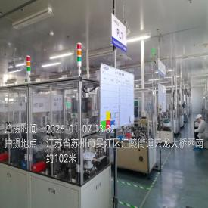
技术服务  图像影像 | 现场采样测量 | - 门口照片  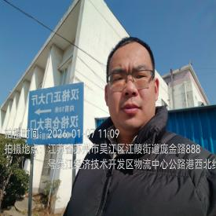  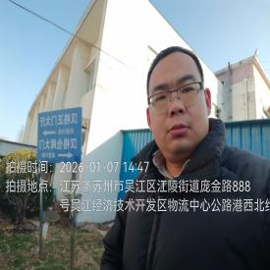  - 现场照片（如无提供用人单位保密相关证明）  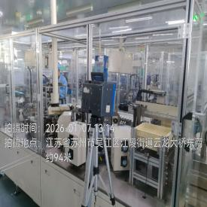  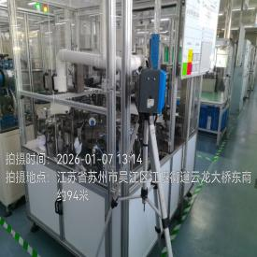  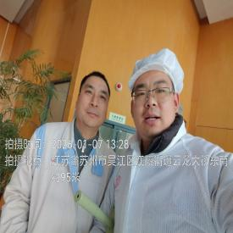

职业卫生技术服务报告网上公示信息表
项目信息 | 项目名称 | 南通拓邦锂电池有限公司定期检测
项目信息 | 报告质控编号 | 苏职质控（定期）（2026）001063
用人单位信息 | 用人单位名称 | 南通拓邦锂电池有限公司
用人单位信息 | 服务地址 | 南通市开发区宏兴东路2号
用人单位信息 | 联系人 | 吕工
职业卫生技术服务机构信息 | 机构名称 | 江苏康达检测技术股份有限公司
职业卫生技术服务机构信息 | 资质证书编号 | （苏）卫职技字[2021]第049号
项目组  人员信息 | 项目组成员 | 周丽、何帅、杨建峰、陶玲琳、徐旖旎
项目组  人员信息 | 现场调查人员 | 何帅、杨建峰 | 用人单位陪同人员 |  | 现场调查时间 | 2026-01-04~2026-01-04
项目组  人员信息 | 现场采样测量人员 | 何帅、杨建峰 | 用人单位陪同人员 |  | 现场采样测量时间 | 2026-01-05~2026-01-05
项目组  人员信息 | 实验室分析人员 | 周丽、陶玲琳、徐旖旎 |  |  | 实验室分析时间
技术服务  图像影像 | 现场调查 | - 门口照片  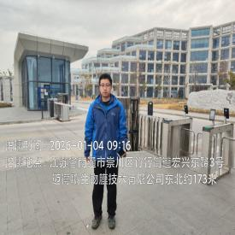  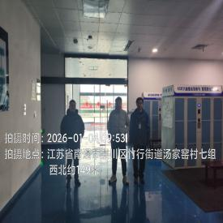  - 现场照片（如无提供用人单位保密相关证明）  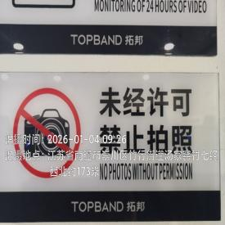  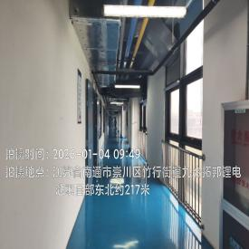
技术服务  图像影像 | 现场采样测量 | - 门口照片  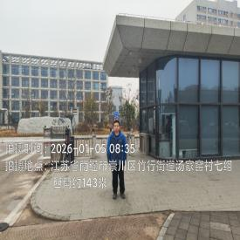  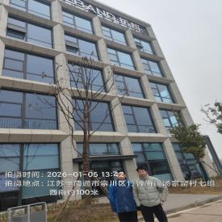  - 现场照片（如无提供用人单位保密相关证明）  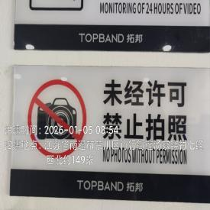  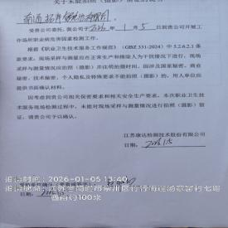

职业卫生技术服务报告网上公示信息表
项目信息 | 项目名称 | 哥兰比亚营养品（苏州）有限公司定期检测
项目信息 | 报告质控编号 | 苏职质控（定期）（2026）001562
用人单位信息 | 用人单位名称 | 哥兰比亚营养品（苏州）有限公司
用人单位信息 | 服务地址 | 苏州工业园区方中街128号
用人单位信息 | 联系人 | 王珍珍
职业卫生技术服务机构信息 | 机构名称 | 江苏康达检测技术股份有限公司
职业卫生技术服务机构信息 | 资质证书编号 | （苏）卫职技字[2021]第049号
项目组  人员信息 | 项目组成员 | 朱素杰、周丽、高杨、王倩、徐旖旎、杨玉麟、熊兴瑞
项目组  人员信息 | 现场调查人员 | 朱素杰、熊兴瑞 | 用人单位陪同人员 |  | 现场调查时间 | 2026-01-07~2026-01-07
项目组  人员信息 | 现场采样测量人员 | 朱素杰、高杨、杨玉麟、熊兴瑞 | 用人单位陪同人员 |  | 现场采样测量时间 | 2026-01-07~2026-01-13
项目组  人员信息 | 实验室分析人员 | 周丽、王倩、徐旖旎 |  |  | 实验室分析时间
技术服务  图像影像 | 现场调查 | - 门口照片  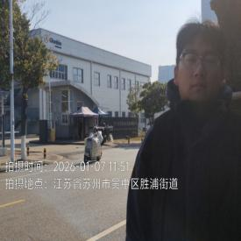  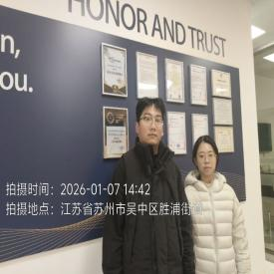  - 现场照片（如无提供用人单位保密相关证明）  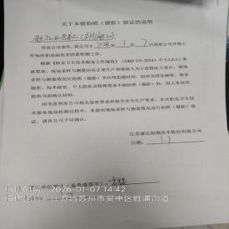
技术服务  图像影像 | 现场采样测量 | - 门口照片  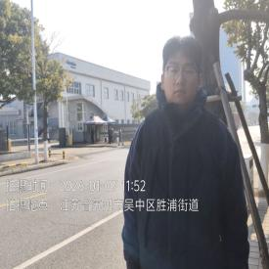  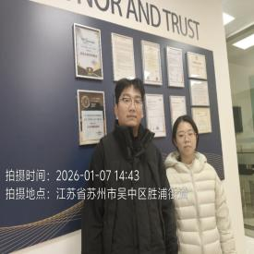  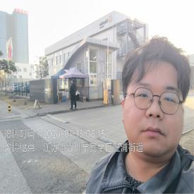  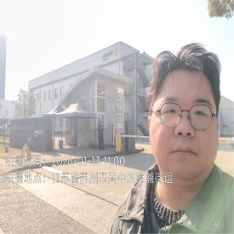  - 现场照片（如无提供用人单位保密相关证明）  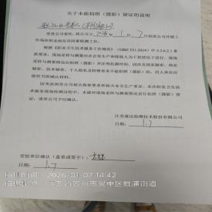  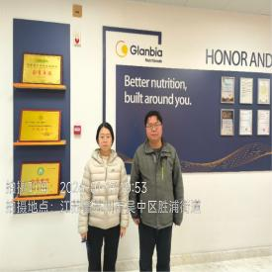

职业卫生技术服务报告网上公示信息表
项目信息 | 项目名称 | 江苏世拓新材料科技有限公司定期检测
项目信息 | 报告质控编号 | 苏职质控（定期）（2026）001074
用人单位信息 | 用人单位名称 | 江苏世拓新材料科技有限公司
用人单位信息 | 服务地址 | 江苏扬子江国际化学工业园北京北路56号
用人单位信息 | 联系人 | 余斌
职业卫生技术服务机构信息 | 机构名称 | 江苏康达检测技术股份有限公司
职业卫生技术服务机构信息 | 资质证书编号 | （苏）卫职技字[2021]第049号
项目组  人员信息 | 项目组成员 | 赵文涛、何帅、孙传甫、李书芹、左成静
项目组  人员信息 | 现场调查人员 | 赵文涛、何帅 | 用人单位陪同人员 |  | 现场调查时间 | 2026-01-06~2026-01-06
项目组  人员信息 | 现场采样测量人员 | 赵文涛、何帅 | 用人单位陪同人员 |  | 现场采样测量时间 | 2026-01-06~2026-01-06
项目组  人员信息 | 实验室分析人员 | 孙传甫、李书芹、左成静 |  |  | 实验室分析时间
技术服务  图像影像 | 现场调查 | - 门口照片  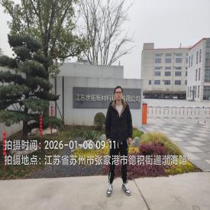  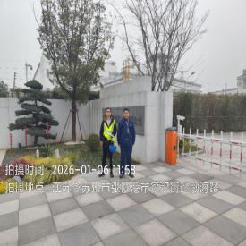  - 现场照片（如无提供用人单位保密相关证明）  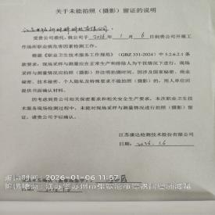
技术服务  图像影像 | 现场采样测量 | - 门口照片  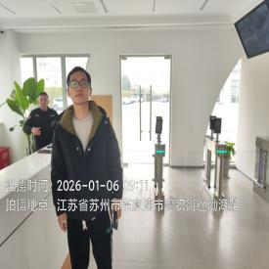  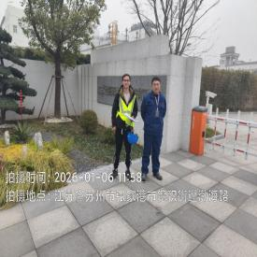  - 现场照片（如无提供用人单位保密相关证明）  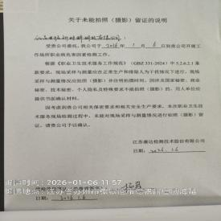

职业卫生技术服务报告网上公示信息表
项目信息 | 项目名称 | 南通市精博五金制品有限公司定期检测
项目信息 | 报告质控编号 | 苏职质控（定期）（2026）001490
用人单位信息 | 用人单位名称 | 南通市精博五金制品有限公司
用人单位信息 | 服务地址 | 南通市海门区海门街道黄海东路888号
用人单位信息 | 联系人 | 茅锐利
职业卫生技术服务机构信息 | 机构名称 | 江苏康达检测技术股份有限公司
职业卫生技术服务机构信息 | 资质证书编号 | （苏）卫职技字[2021]第049号
项目组  人员信息 | 项目组成员 | 周丽、高杨、王倩、徐旖旎、唐泽田
项目组  人员信息 | 现场调查人员 | 高杨、唐泽田 | 用人单位陪同人员 |  | 现场调查时间 | 2026-01-08~2026-01-08
项目组  人员信息 | 现场采样测量人员 | 高杨、唐泽田 | 用人单位陪同人员 |  | 现场采样测量时间 | 2026-01-09~2026-01-09
项目组  人员信息 | 实验室分析人员 | 周丽、王倩、徐旖旎 |  |  | 实验室分析时间
技术服务  图像影像 | 现场调查 | - 门口照片  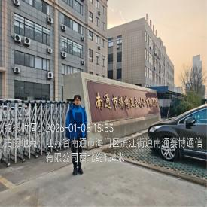  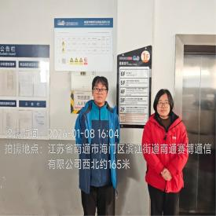  - 现场照片（如无提供用人单位保密相关证明）  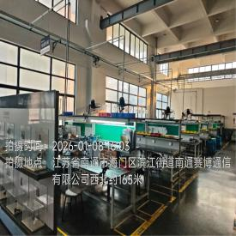  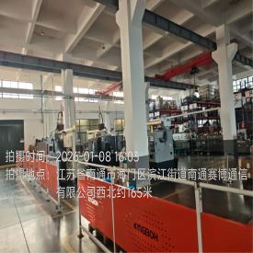
技术服务  图像影像 | 现场采样测量 | - 门口照片  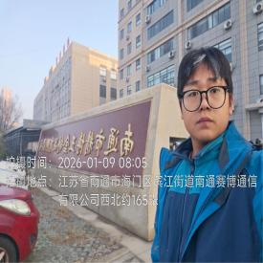  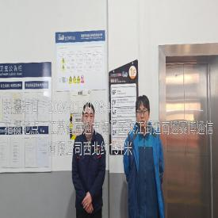  - 现场照片（如无提供用人单位保密相关证明）  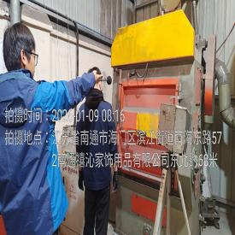  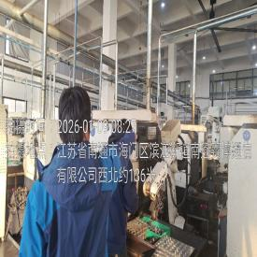  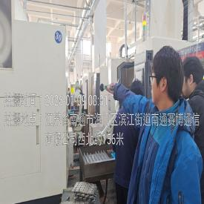

职业卫生技术服务报告网上公示信息表
项目信息 | 项目名称 | 苏州市奥贝新材料科技有限公司定期检测
项目信息 | 报告质控编号 | 苏职质控（定期）（2026）001533
用人单位信息 | 用人单位名称 | 苏州市奥贝新材料科技有限公司
用人单位信息 | 服务地址 | 吴江区平望镇欧盛大道20号
用人单位信息 | 联系人 | 张会娟
职业卫生技术服务机构信息 | 机构名称 | 江苏康达检测技术股份有限公司
职业卫生技术服务机构信息 | 资质证书编号 | （苏）卫职技字[2021]第049号
项目组  人员信息 | 项目组成员 | 张梦磊、钱亚骜、孙传甫、李书芹、左成静
项目组  人员信息 | 现场调查人员 | 张梦磊、钱亚骜 | 用人单位陪同人员 |  | 现场调查时间 | 2026-01-13~2026-01-13
项目组  人员信息 | 现场采样测量人员 | 张梦磊、钱亚骜 | 用人单位陪同人员 |  | 现场采样测量时间 | 2026-01-13~2026-01-13
项目组  人员信息 | 实验室分析人员 | 孙传甫、李书芹、左成静 |  |  | 实验室分析时间
技术服务  图像影像 | 现场调查 | - 门口照片  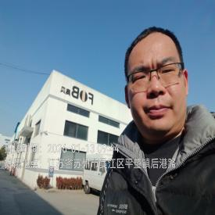  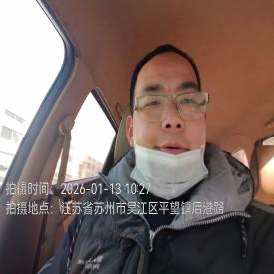  - 现场照片（如无提供用人单位保密相关证明）  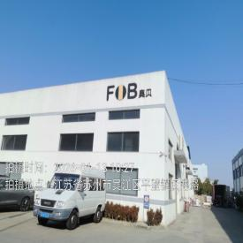
技术服务  图像影像 | 现场采样测量 | - 门口照片  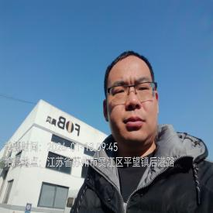  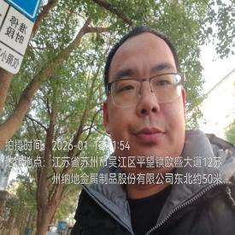  - 现场照片（如无提供用人单位保密相关证明）  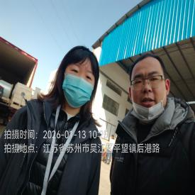  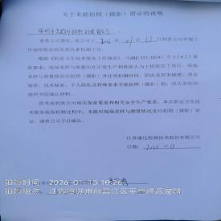

职业卫生技术服务报告网上公示信息表
项目信息 | 项目名称 | 威世兰（太仓）工业科技有限公司现状评价
项目信息 | 报告质控编号 | 苏职质控（现状）（2026）000058
用人单位信息 | 用人单位名称 | 威世兰（太仓）工业科技有限公司
用人单位信息 | 服务地址 | 太仓市陈门泾路103号工业园区13号厂房
用人单位信息 | 联系人 | 冯孝华
职业卫生技术服务机构信息 | 机构名称 | 江苏康达检测技术股份有限公司
职业卫生技术服务机构信息 | 资质证书编号 | （苏）卫职技字[2021]第049号
项目组  人员信息 | 项目组成员 | 周丽、洪坤祥、何帅、杨建峰、王倩、徐旖旎、甘宏丽
项目组  人员信息 | 现场调查人员 | 洪坤祥、甘宏丽 | 用人单位陪同人员 |  | 现场调查时间 | 2025-12-09~2025-12-09
项目组  人员信息 | 现场采样测量人员 | 何帅、杨建峰 | 用人单位陪同人员 |  | 现场采样测量时间 | 2026-01-07~2026-01-09
项目组  人员信息 | 实验室分析人员 | 周丽、王倩、徐旖旎 |  |  | 实验室分析时间
技术服务  图像影像 | 现场调查 | - 门口照片  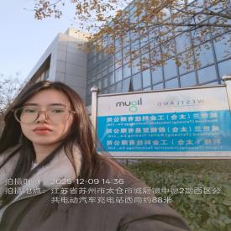  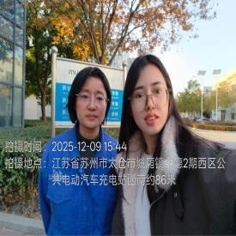  - 现场照片（如无提供用人单位保密相关证明）  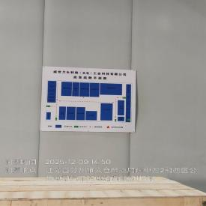  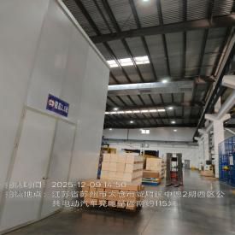  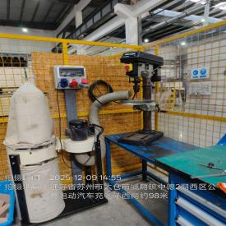
技术服务  图像影像 | 现场采样测量 | - 门口照片  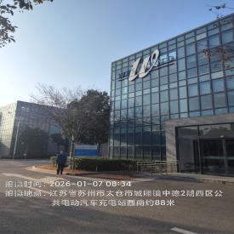  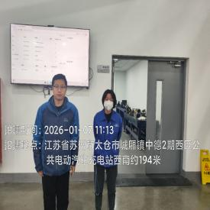  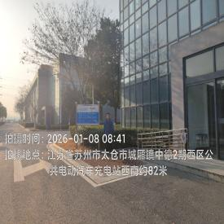  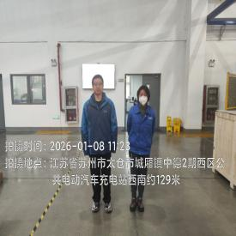  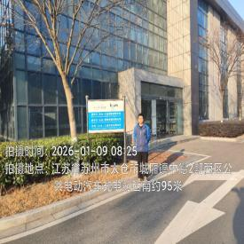  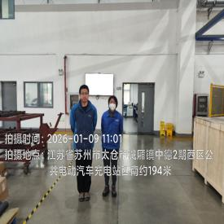  - 现场照片（如无提供用人单位保密相关证明）  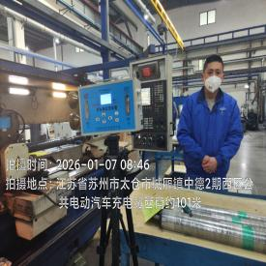  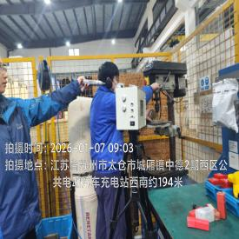  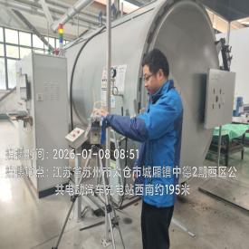  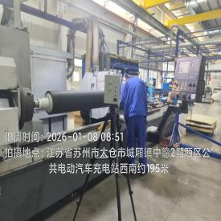  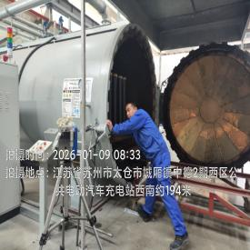  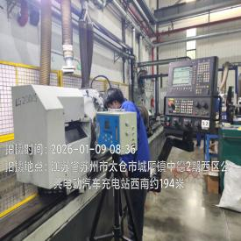

职业卫生技术服务报告网上公示信息表
项目信息 | 项目名称 | 张家港沙龙高分子新材料有限公司定期检测
项目信息 | 报告质控编号 | 苏职质控（定期）（2026）001672
用人单位信息 | 用人单位名称 | 张家港沙龙高分子新材料有限公司
用人单位信息 | 服务地址 | 金港路东海路（南沙工业区）
用人单位信息 | 联系人 | 马文兴
职业卫生技术服务机构信息 | 机构名称 | 江苏康达检测技术股份有限公司
职业卫生技术服务机构信息 | 资质证书编号 | （苏）卫职技字[2021]第049号
项目组  人员信息 | 项目组成员 | 周丽、张梦磊、陶玲琳、徐旖旎、钱亚骜
项目组  人员信息 | 现场调查人员 | 张梦磊、钱亚骜 | 用人单位陪同人员 |  | 现场调查时间 | 2026-01-12~2026-01-12
项目组  人员信息 | 现场采样测量人员 | 张梦磊、钱亚骜 | 用人单位陪同人员 |  | 现场采样测量时间 | 2026-01-12~2026-01-12
项目组  人员信息 | 实验室分析人员 | 周丽、陶玲琳、徐旖旎 |  |  | 实验室分析时间
技术服务  图像影像 | 现场调查 | - 门口照片  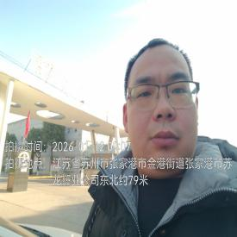  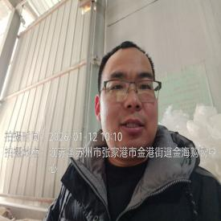  - 现场照片（如无提供用人单位保密相关证明）  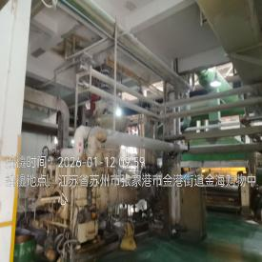  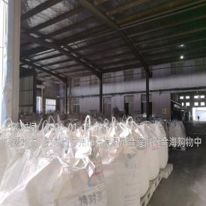
技术服务  图像影像 | 现场采样测量 | - 门口照片  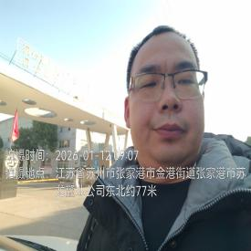  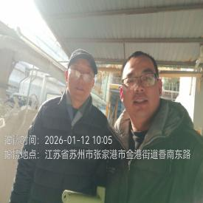  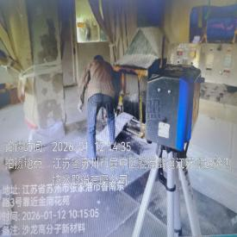  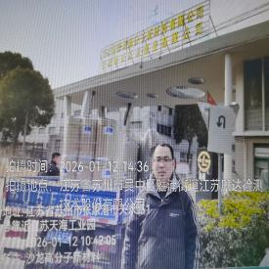  - 现场照片（如无提供用人单位保密相关证明）  